UDC
中华人民共和国行业标准 CJJ
P 编 号：CJJ /XXXX－202X

城市桥梁工程施工与质量验收规范
Code for Construction and Quality Acceptance of Urban Bridge
局部修订征求意见稿

20XX－XX－XX 发布 20XX－XX－XX 实施

联合发布
中华人民共和国住房和城乡建设部
国家市场监督管理总局

局部修订说明
本规范此次局部修订工作是依据住房和城乡建设部《住房和城乡建设部关于印发 2020 年工程建设标准规范标准编制及相关工作计划的通知》（建标函[2020]9 号），由北京市政建设集团有限责任公司会同有关单位共同完成。
本次修订的主要内容包括：
- 匹配国家现行全文强制性规范，取消了第2.0.5、2.0.8、5.2.12、6.1.2、6.1.5、8.4.3、10.1.7、13.2.6、13.4.4、14.2.4、16.3.3、17.4.1、18.1.2等13条条文的强制性规定；
- 完善了关于施工质量管理体系及质量管理要求；
- 增加了对于施工质量控制资料的要求；
- 增加了关于模板、支架和拱架荷载分项系数的规定；
- 取消了充气胶囊作空心构件芯模的要求；
- 补充了模板、支架和拱架拆除的要求；
- 取消了HPB235、HRB335钢筋的验收要求；
- 补充了HRB500、HRB500F钢筋弯制和末端弯钩的施工要求；
- 增加了闪光对焊的限制使用条件的要求；
- 完善了钢筋接头和机械连接接头取样条件的要求，更正了机械连接接头试件批次数量的要求；
- 取消了现场拌制混凝土的要求，增加了关于预拌混凝土的质量管理要求；
- 完善了桥面防水层及基层的验收要求。
此次局部修订共111条，分别为：
1.0.1、1.0.3、2.0.1、2.0.2、2.0.4、2.0.5、2.0.6、2.0.8、2.0.9、3.0.9、4.2.6、4.2.7、5.1.2、5.1.3、5.1.4、5.2.2、5.2.10、5.2.11、5.2.12、5.3.1、6.1.1、6.1.2、6.1.5、6.2.1、6.2.2、6.2.3、6.2.4、6.3.1、6.3.4、6.3.5、6.3.7、6.3.8、6.4.3、6.4.4、6.5.3、6.5.9、7.1.1、7.1.2、7.3.2、7.3.4、7.3.5、7.3.8、7.4.1、7.4.6、7.10.1、7.10.2、7.10.3、7.10.4、7.10.5、7.13.4、7.13.5、7.13.6、8.1.1、8.1.3、8.1.4、8.4.3、8.4.7、8.4.8、8.4.9、8.5.5、8.5.6、8.5.7、8.5.11、8.5.13、8.5.14、9.2.5、10.1.7、10.7.4、11.2.1、11.2.2、11.2.4、11.2.5、11.5.8、12.5.3、13.2.6、13.3.3、13.3.6、13.4.4、14.1.1、14.1.5、14.1.6、14.2.3、14.2.4、14.2.5、14.2.9、14.2.10、14.3.1、14.3.2、15.2.1、15.2.6、15.4.3、16.1.2、16.3.3、16.10.5、17.2.7、17.3.1、17.4.1、17.5.8、17.5.9、18.1.2、18.7.1、20.2.1、20.2.2、20.2.4、20.4.8、20.8.2、20.8.3、23.0.1、23.0.8、23.0.10及附录A。其中新增23条，删除17条。
本规范中方框部分为删除内容，下划线部分为增加内容。
本次局部修订的起草单位：
本次局部修订的主要起草人员：
本次局部修订的主要审查人员：
《城市桥梁工程施工与质量验收规范》CJJ 2-2008
修订对照表
（方框部分为删除内容，下划线部分为增加内容）
现行《规程》条文 | 修订《规程》条文
目次 | 目次
15结合梁 | 15结组合梁
1 总 则 | 1总 则
1.0.1 为了加强城市桥梁工程施工技术管理，规范施工技术标准，统一施工质量检验、验收标准，确保工程质量，制定本规范。 | 1.0.1 为加强城市桥梁工程施工技术质量管理，规范施工技术标准，统一施工质量检验、验收标准，确保工程质量，制定本规范。
1.0.3 原材料、半成品或成品的质量应符合国家现行有关标准的规定。 | 1.0.3 原材料、构配件、器具、半成品或成品的质量应符合设计文件的要求和国家现行有关标准的规定。
2 基 本 规 定 | 2 基 本 规 定
2.0.1 施工单位应具备相应的桥梁工程施工资质。总承包施工单位，必须选择合格的分包单位。分包单位应接受总承包单位的管理。 | 2.0.1城市桥梁总承包施工单位及专业分包施工单位应具备相应的桥梁工程施工资质。总承包施工单位，必须可选择合格的分包单位。分包单位应接受总承包单位的管理。
2.0.2 施工单位应建立健全质量保证体系和施工安全管理制度。 | 2.0.2 施工单位应建立健全质量保证管理体系和、环境保护和施工安全管理制度。
2.0.4 施工组织设计应按其审批程序报批，经主管领导批准后方可实施；施工中需修改或补充时，应履行原审批程序。 | 2.0.4 施工组织设计及专项施工方案应实施动态管理应按其审批程序报批，经主管领导批准后方可实施；应按照审批的施工组织设计或专项施工方案实施，施工中需修改或补充时，应履行原审批程序。
2.0.5 施工单位应按合同规定的或经过审批的设计文件进行施工。发生设计变更及工程洽商应按国家现行有关规定程序办理设计变更与工程洽商手续，并形成文件。严禁按未经批准的设计变更进行施工。 | 2.0.5 施工单位应按合同规定的或经过审批的设计文件进行施工。发生设计变更及工程洽商应按国家现行有关规定程序办理设计变更与工程洽商手续，并形成文件。严禁按未经批准的设计变更进行施工。  2.0.5 施工单位应按合同规定的或经过审批的设计文件进行施工。发生设计变更及工程洽商应按国家现行有关规定程序办理设计变更与工程洽商手续，并形成文件。严禁按未经批准的设计变更进行施工。
2.0.6 工程施工应加强各项管理工作，符合合理部署、周密计划、精心组织、文明施工、安全生产、节约资源的原则。 | 2.0.6 工程施工应加强各项管理工作建立各项施工管理制度，符合合理部署、周密计划、精心组织、文明施工绿色施工、安全生产、节约资源、环境保护的原则。钢筋加工、混凝土生产、预制梁和小型构件预制宜采用工厂化生产。
2.0.8 施工中必须建立技术与安全交底制度。作业前主管施工技术人员必须向作业人员进行安全与技术交底，并形成文件。 | 2.0.8 施工中必须建立技术与安全交底制度。作业前主管施工技术人员必须向作业人员进行安全与技术交底，并形成文件。  2.0.8 施工单位应建立施工组织设计交底、专项方案交底、技术交底与安全交底制度。作业前向各级作业人员进行安全与技术交底，并形成文件。
2.0.9 施工中应按合同文件规定的国家现行标准和设计文件的要求进行施工过程与成品质量控制，确保工程质量。 | 2.0.9 施工中应按合同文件规定的国家现行标准和设计文件的要求进行施工过程与成品质量控制，确保工程质量。工程质量控制资料应同步、齐全、真实、具有可追溯性；对于隐蔽工程，应进行验收并留存文字、图片等资料。
3 施 工 准 备 | 3 施 工 准 备
3.0.9 开工前，应将工程划分为单位(子单位)、分部(子分部)、分项工程和检验批，作为施工控制的基础。 | 3.0.9 开工前，应将工程划分为单位(子单位)、分部(子分部)、分项工程和检验批，作为施工质量验收控制的基础。
4 测 量 | 4 测 量
4.2 施 工 测 量 | 4.2 施 工 测 量
4.2.6 采用GPS测量控制网时，网的设置精度和作业方法应符合国家现行标准《公路勘测规范》JTG C 10的规定。 | 4.2.6 采用GPS卫星定位测量控制网时，网的设置精度和作业方法应符合国家现行标准《公路勘测规范》JTG C 10 《工程测量标准》GB 50026的规定。
4.2.7 高程控制测量应符合下列规定：  4 当水准路线跨越江河时，应采用跨河水准测量方法校测。跨河水准测量方法应按照国家现行标准《公路勘测规范》JTG 10 执行。 | 4.2.7 高程控制测量应符合下列规定：  4 当水准路线跨越江河时，应可采用跨河水准测量方法校测。跨河水准测量方法应按照国家现行标准《公路勘测规范》JTG 10《工程测量标准》GB 50026执行。
5 模板､支架和拱架 | 5 模板､支架和拱架
5.1 模板､支架和拱架设计 | 5.1模板､支架和拱架设计
5.1.2 钢、木模板、拱架和支架的设计应符合国家现行标准《钢结构设计规范》GB 50017、《木结构设计规范》GB 50005、《组合钢模板技术规范》GB 50214 和《公路桥涵钢结构及木结构设计规范》JTJ 025 的有关规定。 | 5.1.2 钢、木模板、拱架和支架的设计应符合国家现行标准《施工脚手架通用规范》GB 55023、《钢结构设计规范》GB 50017、《木结构设计规范》GB 50005、《组合钢模板技术规范》GB 50214 GB/T 50214 和《建筑施工脚手架安全技术统一标准》GB 51210和《公路桥涵钢结构及木结构设计规范》JTJ 025 的有关规定。
5.1.3 设计模板、支架和拱架时应表5.1.3进行荷载组合。  表 5.1.3 计算模板、支架和拱架的荷载组合  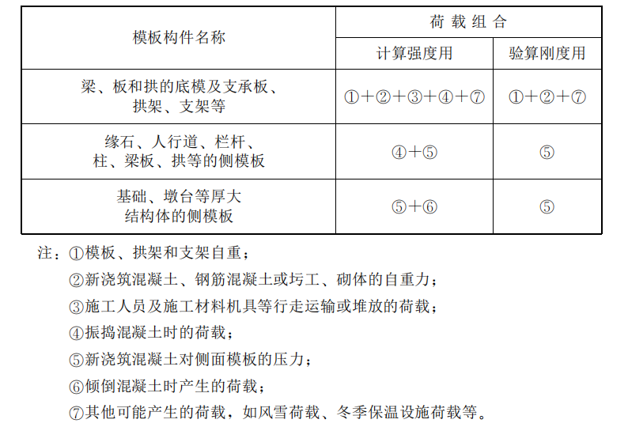 | 5.1.3 设计模板、支架和拱架时应根据用途和施工过程中的各种工况进行设计，按照表5.1.3-1进行荷载组合。，并以荷载分项系数设计表达式进行验算，荷载分项系数取值应符合表5.1.3-2的规定。  表 5.1.3 计算模板、支架和拱架的荷载组合  表5.1.3-1荷载分项系数
  脚手架种类 | 验算项目 | 荷载分项系数
  脚手架种类 | 验算项目 | 永 |  | 荷载  可变荷载
  作业脚手架 | 强度、稳定承载力 | 1.2 |  | 1.4
  作业脚手架 | 地基承载力 | 1.2 |  | 1.4
  作业脚手架 | 挠度 | 1.0 |  | 0
  支撑脚手架 | 强度、稳定、承载力 | 由可变荷载  控制的组合 | 1.2 | 1.4
  支撑脚手架 | 强度、稳定、承载力 | 由永久荷载  控制的组合 | 1.35
  支撑脚手架 | 地基承载力 | 1.2 |  | 1.4
  支撑脚手架 | 挠度 | 1.0 |  | 0
  支撑脚手架 | 倾覆 | 有利 | 0.9 | 有利 | 0
  支撑脚手架 | 倾覆 | 不利 | 1.35 | 不利 | 1.
5.1.4 验算水中支架稳定性时，应考虑水流荷载和流冰、船只及漂流物等冲击荷载。 | 5.1.4 验算水中支架稳定性进行水中模板支架验算时，应考虑水流荷载和流冰、船只及漂流物等冲击荷载；进行高大模板支架设计时，应考虑作用在其上的风荷载。
5.2 模板､支架和拱架的制作与安装 | 5.2 模板､支架和拱架的制作与安装
5.2.2组合钢模板的制作、安装应符合现行国家标准《组合钢模板技术规范》GB 50214的规定 | 5.2.2组合钢模板的制作、安装应符合现行国家标准《组合钢模板技术规范》GB/T 50214的规定
5.2.10当釆用充气胶囊作空心构件芯模时，模板安装应符合下列规定：  1胶囊在使用前应经检查确认无漏气。  2从浇筑混凝土到胶囊放气止,应保持气压稳定｡  3使用胶囊内模时,应釆用定位箍筋与模板连接固定,防止上浮和偏移｡  4胶囊放气时间应经试验确定,以混凝土强度达到能保持 构件不变形为宜｡ | 5.2.10当釆用充气胶囊作空心构件芯模时，模板安装应符合下列规定：  1胶囊在使用前应经检查确认无漏气。  2从浇筑混凝土到胶囊放气止,应保持气压稳定｡  3使用胶囊内模时,应釆用定位箍筋与模板连接固定,防止上浮和偏移｡  4胶囊放气时间应经试验确定,以混凝土强度达到能保持 构件不变形为宜｡  5.2.10 空心板、箱型梁宜选用钢质、PVC、高密度泡沫等内模工艺，不得釆用充气胶囊作空心构件芯模。
5.2.11釆用滑模应符合现行国家标准《滑动模板工程技术规范》GB 50113的规定。 | 5.2.11釆用滑模滑升模板施工应符合现行国家标准《滑动模板工程技术规范》GB 50113《滑动模板工程技术标准》GB/T 50113的规定。
5.2.12浇筑混凝土和砌筑前，应对模板、支架和拱架进行检查和验收，合格后方可施工。 | 5.2.12浇筑混凝土和砌筑前，应对模板、支架和拱架进行检查和验收，合格后方可施工。  5.2.12支架和拱架搭设完成后应对支架和拱架进行检查和验收，必要时还应对支架进行预压；浇筑混凝土和砌筑前应对模板进行检查和验收，合格后方可施工。
5.3 模板､支架和拱架的拆除 | 5.3 模板､支架和拱架的拆除
5.3.1模板､支架和拱架拆除应符合下列规定:  1非承重侧模应在混凝土强度能保证结构棱角不损坏时方可拆除，混凝土强度宜为2.5MPa及以上｡  2芯模和预留孔道内模应在混凝土抗压强度能保证结构表面不发生塌陷和裂缝时，方可拔出｡  3钢筋混凝土结构的承重模板、支架和拱架的拆除，应符合设计要求。当设计无规定时，应符合表5.3.1规定｡ | 5.3.1模板､支架和拱架拆除应符合下列规定:  1非承重侧模应在混凝土强度能保证结构棱角不损坏时方可拆除，同条件养护的混凝土试件强度宜为2.5MPa及以上｡  2芯模和预留孔道内模应在同条件养护的混凝土试件抗压强度能保证结构表面不发生塌陷和裂缝时，方可拔出｡  3钢筋混凝土结构的承重模板、支架和拱架的拆除，同条件养护的混凝土试件抗压强度应符合设计要求的混凝土强度等级。当设计无规定时，应符合表5.3.1规定｡
6 钢 筋 | 6 钢 筋
6.1 一般规定 | 6.1 一般规定
6.1.1 混凝土结构所用钢筋的品种、规格、性能等均应符合设计要求和国家现行标准《钢筋混凝土用钢第 1 部分：热轧光圆钢筋》GB 1499.1、《钢筋混凝土用钢第2部分：热轧带肋钢筋》GB 1499.2、《冷轧带肋钢筋》GB 13788和《环氧树脂涂层钢筋》JG 3042 等的规定。 | 6.1.1 混凝土结构所用钢筋的品种、规格、性能等均应符合设计要求和国家现行标准《钢筋混凝土用钢 第1部分：热轧光圆钢筋》GB/T 1499.1、《钢筋混凝土用钢 第2部分：热轧带肋钢筋》GB/T 1499.2、《冷轧带肋钢筋》GB/T 13788和《环氧树脂涂层钢筋》JG 3042《钢筋混凝土用环氧涂层钢筋》GB/T 25826等的规定。
6.1.2 钢筋应按不同钢种、等级、牌号、规格及生产厂家分批验收，确认合格后方可使用。 | 6.1.2 钢筋应按不同钢种、等级、牌号、规格及生产厂家分批验收，确认合格后方可使用。  6.1.2 钢筋应按不同钢种、等级、牌号、规格及生产厂家按国家现行相关标准的规定抽取试件并作力学性能检验和重量偏差检验，合格后方可使用。
6.1.5 预制构件的吊环必须采用未经冷拉的HPB235 热轧光圆钢筋制作，不得以其他钢筋替代。 | 6.1.5 预制构件的吊环必须采用未经冷拉的HPB235 热轧光圆钢筋制作，不得以其他钢筋替代。  6.1.5 预制构件的吊环应采用未经冷拉的 HPB300热轧光圆钢筋制作，不得以其他钢筋替代。
6.2 钢筋加工 | 6.2 钢筋加工
6.2.1 钢筋弯制前应先调直。钢筋宜优先选用机械方法调直。当采用冷拉法进行调直时，HPB235 钢筋冷拉率不得大于 2%；HRB335、HRB400 钢筋冷拉率不得人于 1%。 | 6.2.1 钢筋弯制加工前应先调直钢筋应平直无局部弯折，弯曲的钢筋应调直后使用；。钢筋宜应优先选用机械方法钢筋调直机、数控钢筋调直切断机等钢筋调直工艺，且不得使用卷扬机调直。当采用冷拉法进行调直时，HPB235 钢筋冷拉率不得大于 2%；HRB335、HRB400 钢筋冷拉率不得人于 1%。盘卷钢筋调直后应进行力学性能和重量偏差检验，其结果应符合《混凝土结构工程施工质量验收规范》GB 50204的规定。
6.2.2 钢筋下料前，应核对钢筋品种、规格、等级及加上数量，并应根据设计要求和钢筋长度配料。下料后应按种类和使用部位分别挂牌标明。 | 6.2.2 钢筋下料前，应核对钢筋品种、规格、等级及加工数量，并应根据设计要求和钢筋长度配料。钢筋的下料长度应按钢筋弯曲后的中心线长度计算，除设计给出的直线段长度外，尚应考虑钢筋弯钩增加长度和弯起造成的调整值。钢筋需要搭接时，应增加钢筋搭接长度。下料后应按种类和使用部位分别码放，并挂牌标明。
6.2.3受力钢筋弯制和末端弯钩均应符合设计要求,设计未规定时,其尺寸应符合表6.2.3的规定｡  表6.2.3受力钢筋弯制和末端弯钩形状  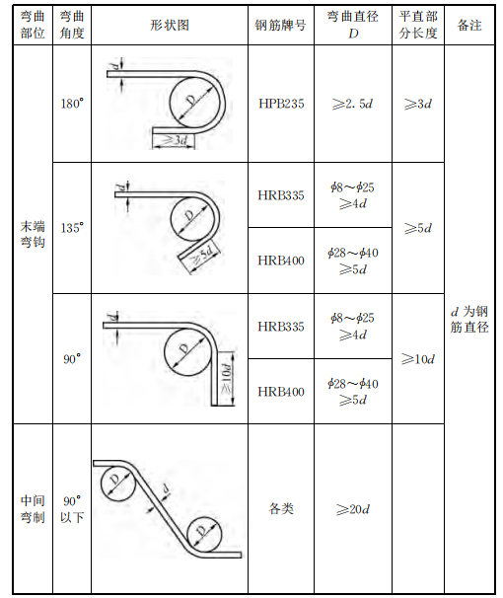 | 6.2.3受力钢筋弯制和末端弯钩均应符合设计要求,设计未规定时,其尺寸应符合表6.2.3的规定｡  表6.2.3受力钢筋弯制和末端弯钩形状  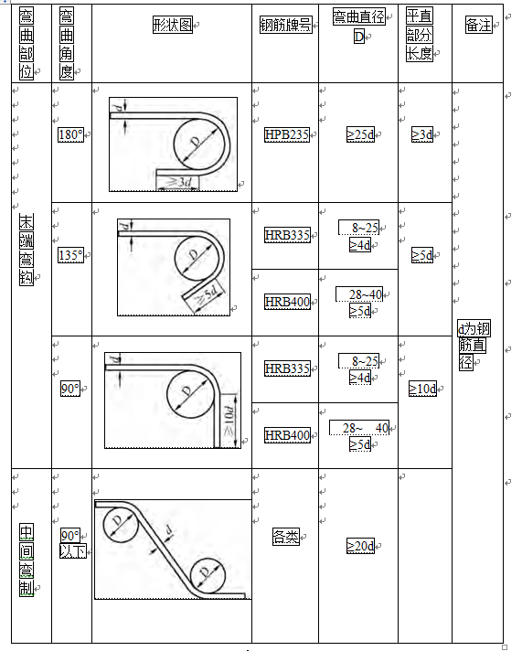  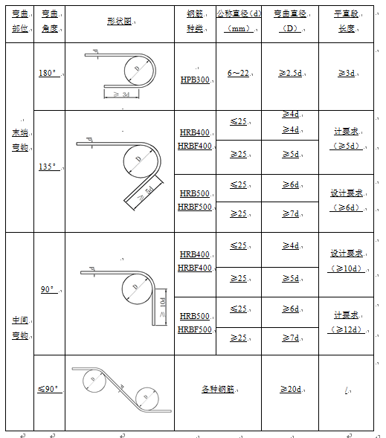
6.2.4箍筋末端弯钩的形式应符合设计要求,设计无规定时, 可按表6. 2. 4所示形式加工｡  箍筋弯钩的弯曲直径应大于被箍主钢筋的直径，且HPB235 钢筋不得小于箍筋直径的2.5倍，HRB335不得小于箍筋直径的 4倍；弯钩平直部分的长度，一般结构不宜小于箍筋直径的5 倍，有抗震要求的结构不得小于箍筋直径的10倍。 | 6.2.4箍筋末端弯钩的形式应符合设计要求,设计无规定时, 可按表6.2.4所示形式加工｡  箍筋弯钩的弯曲直径应大于被箍主钢筋的直径，且HPB235 HPB300钢筋不得小于箍筋直径的2.5倍，HRB335HRB400钢筋不得小于箍筋直径的 4倍。弯钩平直部分的长度，一般结构不宜小于箍筋直径的5 倍；有抗震要求的结构矩形箍筋应有135°弯钩，且伸入核心混凝土的长度不得小于箍筋直径的106倍。
6.3 钢筋连接 | 6.3 钢筋连接
6.3.1 热轧钢筋接头应符合设计要求。当设计无规定时，应符合下列规定：  1 钢筋接头宜采用焊接接头或机械连接接头。  2 焊接接头应优先选择闪光对焊。焊接接头应符合国家现行标准《钢筋焊接及验收规程》JGJ 18 的有关规定。  3 机械连接接头适用于 HRB335 和 HRB400 带肋钢筋的连接。机械连接接头应符合国家现行标准《钢筋机械连接通用技术规程》JGJ 107 的有关规定。  5钢筋骨架和钢筋网片的交叉点焊接宜釆用电阻点焊。 | 6.3.1 热轧钢筋接头应符合设计要求。当设计无规定时，应符合下列规定：  1 钢筋接头宜采用焊接接头或机械连接接头。  2 焊接接头应优先选择闪光对焊。焊接接头应符合国家现行标准《钢筋焊接及验收规程》JGJ 18 的有关规定。  3 机械连接接头适用于 HRB335 和 HRB400400MPa级及以上带肋钢筋的连接。机械连接接头应符合国家现行标准《钢筋机械连接通用技术规程》JGJ 107 的有关规定。  5钢筋骨架和钢筋网片的交叉点焊接宜釆用电阻点焊。  5抗震设防烈度7度及以上地区的墩柱螺旋箍筋接头应采用焊接接头。
6.3.4钢筋闪光对焊应符合下列规定：  3在同条件下经外观检查合格的焊接接头，以300个作为一批(不足300个，也应按一批计)，从中切取6个试件，3个做拉伸试验，3个做冷弯试验。  5 冷弯试验芯棒直径和弯曲角度应符合表6. 3. 4的规定｡  表6.3.4冷弯试验指标  注：1 d为钢筋直径;  2 直径大于25mm的钢筋接头,芯棒直径应增加1d。 | 6.3.4钢筋闪光对焊应在固定的钢筋加工厂内进行，且直径大于或等于22 mm的钢筋连接不得采用闪光对焊工艺，并应符合下列规定：  3 在同条件下经外观检查合格的焊接接头，应以300个作为一批(不足300个，也应按一批计)，从加工完成的实体中切取6个试件，3个做拉伸试验，3个做冷弯试验。  5 冷弯接头弯曲试验芯棒弯心直径和弯曲角度应符合表6. 3. 4的规定｡  表6.3.4冷弯接头弯曲试验指标  注：1 d为钢筋直径;  2 直径大于25mm的钢筋接头,芯棒直径应增加1d。
  钢筋牌号 | 芯棒直径 | 弯曲角(°)
  HRB335 | 4d | 90
  HRB400 | 5d | 90
  钢筋牌号 | 芯棒弯心直径 | 弯曲角(°)
  HRB335 | 4d | 90
  HPB300 | 2d | 90
  HRB400、HRBF400 | 5d | 90
  HRB500、HRBF500 | 7d | 9
6.3.5 热轧光圆钢筋和热轧带肋钢筋的接头釆用搭接或帮条电弧焊时，应符合下列规定：  5钢筋与钢板进行搭接焊时应釆用双面焊接，搭接长度应大于钢筋直径的4倍(HPB235钢筋)或5倍(HRB335、 HRB400钢筋)。焊缝高度应等于或大于0.35d，且不得小于 4mm；焊缝宽度应等于或大于0.5d，并不得小于6mm (d为钢 筋直径)。  7 在同条件下完成并经外观检查合格的焊接接头，以300个作为一批（不足300个,也按一批计），从中切取3个试件，做拉伸试验。拉伸试验应符合本规范第6.3.4条第4款规定。 | 6.3.5 热轧光圆钢筋和热轧带肋钢筋的接头釆用搭接或帮条电弧焊时，应符合下列规定：  5钢筋与钢板进行搭接焊时应釆用双面焊接，搭接长度应大于钢筋直径的4倍(HPB235 HPB300钢筋)或5倍(HRB335、HRB400钢筋)。焊缝高度应等于或大于0.35d，且不得小于 4mm；焊缝宽度应等于或大于0.5d，并不得小于6mm (d为钢筋直径)。  7 在同条件下完成并经外观检查合格的焊接接头，应以300个作为一批（不足300个,也按一批计），从加工完成的实体中切取3个试件，做拉伸试验。拉伸试验应符合本规范第6.3.4条第4款规定。
6.3.7钢筋釆用绑扎接头时，应符合下列规定：  1受拉区域内，HPB235钢筋绑扎接头的末端应做成弯钩，HRB335， HRB400钢筋可不做弯钩。  2直径不大于12mm的受压HPB235钢筋的末端，以及轴 心受压构件中任意直径的受力钢筋的末端，可不做弯钩，但搭接长度不得小于钢筋直径的35倍。  3钢筋搭接处，应在中心和两端至少3处用绑丝绑牢，钢筋不得滑移。  4受拉钢筋绑扎接头的搭接长度，应符合表6.3.7的规定； 受压钢筋绑扎接头的搭接长度，应取受拉钢筋绑扎接头长度的0.7倍。  5施工中钢筋受力分不清受拉或受压时，应符合受拉钢筋的规定。  表6.3.7受拉钢筋绑扎接头的搭接长度  注：1当带肋钢筋直径d>25mm时，其受拉钢筋的搭接长度应按表中数值增加 5d采用；  2当带肋钢筋直径d<25mm时，其受拉钢筋的搭接长度应按表中值减少5d 采用；  3当混凝土在凝固过程中受力钢筋易受扰动时，其搭接长度应适当增加；  4在任何情况下，纵向受拉钢筋的搭接长度不得小于300mm受压钢筋的搭接长度不得小于200mm；  5轻骨料混凝土的钢筋绑扎接头搭接长度应按普通混凝土搭接长度增加5d；  6当混凝土强度等级低于C20时，HPB235、 HRB335钢筋的搭接长度应按 表中C20的数值相应增加10d；  7对有抗震要求的受力钢筋的搭接长度，当抗震烈度为七度(及以上)时应增加5d；  8两根直径不同的钢筋的搭接长度，以较细钢筋的直径计算。 | 6.3.7钢筋釆用绑扎接头时，应符合下列规定：  1受拉区域内，HPB235 HPB300钢筋绑扎接头的末端应做成弯钩，HRB335， HRB400钢筋可不做弯钩。  2直径不大于12mm的受压HPB235 HPB300钢筋的末端，以及轴心受压构件中任意直径的受力钢筋的末端，可不做弯钩，但搭接长度不得小于钢筋直径的35倍。  3钢筋搭接处，应在中心和两端至少3处用绑丝绑牢，钢筋不得滑移。  4受拉钢筋绑扎接头的搭接长度，应符合表6.3.7的规定； 受压钢筋绑扎接头的搭接长度，应取受拉钢筋绑扎接头长度的0.7倍。  5施工中钢筋受力分不清受拉或受压时，应符合受拉钢筋的规定。  表6.3.7受拉钢筋绑扎接头的搭接长度  注：1当带肋钢筋直径d>25mm时，其受拉钢筋的搭接长度应按表中数值增加5d采用；  2当带肋钢筋直径d<25mm时，其受拉钢筋的搭接长度应按表中值减少5d 采用；  3当混凝土在凝固过程中受力钢筋易受扰动时，其搭接长度应适当增加；  4在任何情况下，纵向受拉钢筋的搭接长度不得小于300mm；受压钢筋的搭 接长度不得小于200mm；  5轻骨料混凝土的钢筋绑扎接头搭接长度应按普通混凝土搭接长度增加5d；  6当混凝土强度等级低于C20C25时，HPB235 HPB300、HRB335HRB400等钢筋的搭接长度应按表中C20C25的数值相应增加10d；  7对有抗震要求的受力钢筋的搭接长度，当抗震烈度为七度(及以上)时应增加5d，绑扎接头的末端应按设计规定做弯钩；  8两根直径不同的钢筋的搭接长度，以较细钢筋的直径计算。
  钢筋牌号 | 混凝土强度等级
  钢筋牌号 | C20 | C25 | >C25
  HPB235 | 35d | 30d | 25d
  HRB335 | 45d | 40d | 35d
  HRB400 |  | 50d | 45d
  钢筋牌号 | 混凝土强度等级
  钢筋牌号 | C20 C25 | C25 C30 | >C25 C30
  HPB235HPB300 | 35d40d | 30d35d | 25d35d
  HRB335 | 45d | 40d | 35d
  HRB400  HRBF400  RRB400 | / | 50d45d | 45d
  HRB500 | / | 50d | 50d
6.3.8 钢筋采用机械连接接头时，应符合下列规定：  2 钢筋釆用机械连接接头时，其应用范围、技术要求、质 量检验及釆用设备、施工安全、技术培训等应符合国家现行标准《钢筋机械连接通用技术规程》JGJ 107、《带肋钢筋套筒挤压连接技术规程》JGJ 108的有关规定。  4 型式检验应由国家、省部级主管部门认定有资质的检验机构进行，并应按国家现行标准《钢筋机械连接通用技术规程》JGJ 107规定的格式出具试验报告和评定结论。  7 在同条件下经外观检查合格的机械连接接头，应以每 300 个为一批(不足 300 个也按一批计)，从中抽取 3 个试件做单向拉伸试验，并作出评定。如有 1 个试件抗拉强度不符合要求，应再取 6 个试件复验，如再有 1 个试件不合格，则该批接头应判为不合格。 | 6.3.8 钢筋采用机械连接接头时，应符合下列规定：  2 钢筋釆用机械连接接头时，其应用范围、技术要求、质 量检验及釆用设备、施工安全、技术培训等应符合国家现行标准《钢筋机械连接通用技术规程》JGJ 107、《带肋钢筋套筒挤压连接技术规程》JGJ 108的有关规定。  4 型式检验应由国家、省部级主管部门认定有资质的检验机构进行，并应按国家现行标准《钢筋机械连接通用技术规程》JGJ 107规定的格式出具试验报告和评定结论。  7 在同条件下经外观检查合格的机械连接接头，应从加工完成的实体上截取，以每 300 500个为一批(不足 300500 个也按一批计)，从中抽取 3 个试件做单向拉伸试验，并作出评定。如有1 个试件抗拉强度不符合要求，应再取 6 个试件复验，如再有 1 个试件不合格，则该批接头应判为不合格。
6.4 钢筋骨架和钢筋网的组成与安装 | 6.4 钢筋骨架和钢筋网的组成与安装
6.4.3钢筋网片釆用电阻点焊应符合下列规定：  1当焊接网片的受力钢筋为HPB235钢筋时，如焊接网片只有一个方向受力，受力主筋与两端的两根横向钢筋的全部交叉 点必须焊接;如焊接网片为两个方向受力，则四周边缘的两根钢 筋的全部交叉点必须焊接，其余的交叉点可间隔焊接或绑、焊相间。 | 6.4.3 钢筋网片釆用电阻点焊应符合下列规定：焊接网片应符合设计规定；设计未规定时，应符合下列规定：  1 当焊接网片的受力钢筋为HPB235HPB300钢筋时，如焊接网片只有一个方向受力，受力主筋与两端的两根横向钢筋的全部交叉点必须焊接;如焊接网片为两个方向受力，则四周边缘的两根钢筋的全部交叉点必须焊接，其余的交叉点可间隔焊接或绑、焊相间。
6.4.4 现场绑扎钢筋应符合下列规定：  1 钢筋的交叉点应釆用绑丝绑牢，必要时可辅以点焊。 | 6.4.4 现场绑扎钢筋应符合下列规定：  1 钢筋的交叉点应釆用绑丝绑牢，必要时可辅以点焊。
6.5 检验标准 | 6.5 检验标准
一般项目 | 一般项目
6.5.3受力钢筋连接应符合下列规定：  4 HRB335和HRB400带肋钢筋机械连接接头质量应符合国家现行标准《钢筋机械连接通用技术规程》JGJ 107、《带肋钢筋套筒挤压连接技术规程》JGJ 108的规定和设计要求。  检查数量：外观质量全数检查；力学性能检验按本规范第 6.3.8条规定抽样做拉伸试验。  检验方法：外观用卡尺或专用量具检查、检查合格证和出厂检验报告、检查进场验收记录和性能复验报告。 | 6.5.3受力钢筋连接应符合下列规定：  4 HRB335和HRB400、HRBF400、HRB500、HRBF500带肋钢筋机械连接接头质量应符合设计要求和国家现行标准《钢筋机械连接通用技术规程》JGJ 107、《带肋钢筋套筒挤压连接技术规程》JGJ 108的规定和设计要求。  检查数量：外观质量全数检查；力学性能检验按本规范第 6.3.8条规定抽样做拉伸试验。  检验方法：外观用卡尺或专用量具检查、检查合格证和出厂检验报告、检查进场验收记录和性能复验报告。
6.5.9 钢筋成形和安装允许偏差应符合表6.5.9的规定。  表6.5.9 钢筋成形和安装允许偏差 | 6.5.9 钢筋成形和安装允许偏差应符合表6.5.9的规定。  表6.5.9 钢筋成形和安装允许偏差
  检 |  |  |  | 项目  允许偏差  （mm） | 检验频率 |  | 检
   |  |  |  | 项目  允许偏差  （mm） | 范围 | 点数 | 检
  受力钢筋间距 | 两排以上排距 |  |  | ±5 | 每个构筑物或每个构件 | 3 | 用钢尺量，两端和中间各一个断面，每个断面连续量取钢筋间（排）距，取其平均值计1点
  受力钢筋间距 | 同排 |  | 梁板、拱肋 | ±10 | 每个构筑物或每个构件 | 3 | 用钢尺量，两端和中间各一个断面，每个断面连续量取钢筋间（排）距，取其平均值计1点
  受力钢筋间距 |  |  | 基础、墩台、柱 | ±2 | 每个构筑物或每个构件 | 3 | 用钢尺量，两端和中间各一个断面，每个断面连续量取钢筋间（排）距，取其平均值计1点
  受力钢筋间距 | 灌注桩 |  |  | ±20 | 每个构筑物或每个构件 | 3 | 用钢尺量，两端和中间各一个断面，每个断面连续量取钢筋间（排）距，取其平均值计1点
  箍筋、横向水平筋、  螺旋筋间距 |  |  |  | ±10 | 每个构筑物或每个构件 | 5 | 连续量取5 个间距，其平均值计1点
  钢筋骨  架尺寸 |  |  | 长 |  | 每个构筑物或每个构件 | 3 | 用钢尺量，两端和中间各1处
   |  |  | 宽、高或直径 | ±5 | 每个构筑物或每个构件 | 3 | 用钢尺量，两端和中间各1处
  弯起钢筋位置 |  |  |  | ±20 | 每个构筑物或每个构件 | 30% | 用钢尺量
  钢筋保护层厚度 |  | 墩台、基础 |  | ±10 | 每个构筑物或每个构件 | 10 | 沿模板周边检查，用钢尺量
   |  | 柱、墩、桩 |  | ±5 | 每个构筑物或每个构件 | 10 | 沿模板周边检查，用钢尺量
   |  | 板、墙 |  | ±3 | 每个构筑物或每个构件 | 10 | 沿模板周边检查，用钢尺量
  检查项目 |  |  |  | 允许偏差  （ | m）  检验频率 |  | 检查方法
   |  |  |  | 允许偏差  （ | 范围 | 点数 | 检查方法
  受力钢筋间距 | 两排以上排距 |  |  | ±5 | 每个构筑物或每个构件 | 3 | 用钢尺量，两端和中间各一个断
  受力钢筋间距 | 同排 |  | 梁板、拱肋 | ±10 | 每个构筑物或每个构件 | 3 | 用钢尺量，两端和中间各一个断
  受力钢筋间距 |  |  | 基础、墩台、柱 | ±20 | 每个构筑物或每个构件 | 3 | 用钢尺量，两端和中间各一个断
  受力钢筋间距 | 灌注桩 |  |  | ±20 | 每个构筑物或每个构件 | 3 | 用钢尺量，两端和中间各一个断
  箍筋、横向水平筋、  螺旋筋间距 |  |  |  | ±10 | 每个构筑物或每个构件 | 5 | 连续量取5 个间距，其平均值计
  钢筋骨点  架尺寸 |  |  | 长 | ±10 | 每个构筑物或每个构件 | 3 | 用钢尺量，两端和中间各
   |  |  | 宽、高或直径 | ±5 | 每个构筑物或每个构件 | 3 | 用钢尺量，两端和中间各
  弯起钢筋位置 |  |  |  | ±20 | 每个构筑物或每个构件 | 30% | 用钢尺量
  纵向受力钢筋、箍筋的混凝土钢筋保护层 |  | 度  墩台、基础、承台、桥台 |  | ±10 | 每个构筑物或每个构件 | 10 | 沿模板周边检查，用钢尺量
   |  | 柱、墩、桩梁 |  | ±5 | 每个构筑物或每个构件 | 10 | 沿模板周边检查，用钢尺量
   |  | 板、墙 |  | ±3 | 每个构筑物或每个构件 | 10 | 沿模板周边检查，用钢尺量
7 混凝土 | 7 混凝土
7.1 一般规定 | 7.1 一般规定
7.1.1混凝土强度应按国家现行标准《混凝土强度检验评定标 准》GBJ 107的规定检验评定。 | 7.1.1混凝土强度应按国家现行标准《混凝土强度检验评定标准》GBJ 107 GB/T 50107的规定检验评定，混凝土耐久性应按现行行业标准《混凝土耐久性检验评定标准》JGJ/T 193的规定检验评定。
7.1.2混凝土宜使用非碱活性骨料，当使用碱活性骨料时，混 凝土的总碱含量不宜大于3kg/m³ ；对大桥、特大桥梁总碱含量 不宜大于1.8kg/m³ ；对处于环境类别属三类以上受严重侵蚀环境的桥梁，不得使用碱活性骨料。混凝土结构的环境类别应按表7.1.2确定。  表7.1.2混凝土结构的环境类别  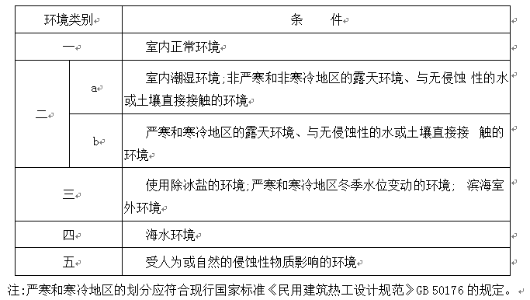 | 7.1.2混凝土宜使用非碱活性骨料，当使用碱活性骨料时，混 凝土的总碱含量不宜大于3kg/m³ ；对大桥、特大桥梁总碱含量 不宜大于1.8kg/m³ ；对处于环境类别属三类以上受严重侵蚀环境的桥梁，不得使用碱活性骨料。混凝土结构的环境类别应按表7.1.2确定。  表7.1.2混凝土结构的环境类别  7.1.2 桥梁结构混凝土应选用预拌混凝土，混凝土拌合物性能、混凝土力学性能和耐久性能等指标应满足设计要求，预拌混凝土质量应符合《预拌混凝土》GB/T 14902的规定。
7.3 混凝土配合比 | 7.3 混凝土配合比
7.3.2混凝土配合比设计应符合国家现行标准《普通混凝土配合比设计规程》JGJ/T 55的规定。 | 7.3.2混凝土配合比设计应符合国家现行标准  《普通混凝土配合比设计规程》JGJ/T 55的规定。
7.3.4混凝土的最大水泥用量(包括矿物掺合料)不宜超过 500kg/m³ ；配制大体积混凝土时水泥用量不宜超过350kg/m³。 | 7.3.4混凝土的最大水泥用量(包括矿物掺合料)不宜超过 500kg/m³ ；配制大体积混凝土时水泥用量不宜超过350kg/m³。
7.3.5配制混凝土时，应根据结构情况和施工条件确定混凝土拌合物的坍落度，可按表7.3.5选用。  表7. 3.5混凝土浇筑时的坍落度  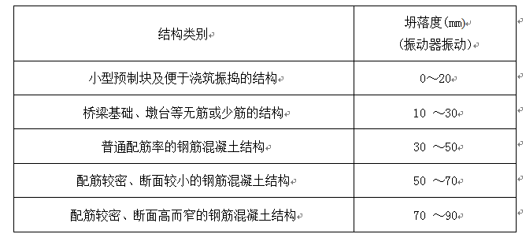 | 7.3.5配制混凝土时，应根据结构情况和施工条件确定混凝土拌合物的坍落度，可按表7.3.5选用。  表7. 3.5混凝土浇筑时的坍落度  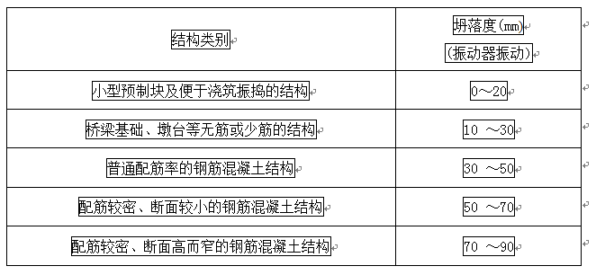
7.3.8在混凝土中掺外加剂时，应符合国家现行标准《混凝土外加剂应用技术规范》GB 50119的规定，并应符合下列规定：  1外加剂的品种及掺量应根据混凝土的性能要求、施工方法、气候条件、混凝土的原材料等因素，经试配确定。  2在钢筋混凝土中不得掺用氯化钙、氯化钠等氯盐。无筋 混凝土的氯化钙或氯化钠掺量，以干质量计，不得超过水泥用量的3%。  3混凝土中氯化物的总含量应符合国家现行标准《混凝土质量控制标准》GB 50164的规定。位于温暖或寒冷地区，无侵蚀性物质影响及与土直接接触的钢筋混凝土构件，混凝土中的氯 离子含量不宜超过水泥用量的0.30%；位于严寒的大气环境、 使用除冰盐环境、滨海环境，氯离子含量不宜超过水泥用量的 0.15%；海水环境和受侵蚀性物质影响的环境，氯离子含量不宜 超过水泥用量的0.10%。  4掺入加气剂的混凝土的含气量宜为3. 5%〜5. 5%。  5使用两种(含)以上外加剂时，应彼此相容。 | 7.3.8在结构混凝土中掺外加剂时，应符合国家现行标准《混凝土外加剂》GB 8076和《混凝土外加剂应用技术规范》GB 50119的规定，并应符合下列规定：  1外加剂的品种及掺量应根据混凝土的性能要求、施工方 法、气候条件、混凝土的原材料等因素，经试配确定。  2在钢筋混凝土中不得掺用氯化钙、氯化钠等氯盐。无筋 混凝土的氯化钙或氯化钠掺量，以干质量计，不得超过水泥用量的3%。  2 预应力混凝土、钢筋混凝土和钢纤维混凝土结构不得采用含有氯盐的早强型普通减水剂、早强剂、防水剂和氯盐类防冻剂。预应力混凝土结构不得采用含有亚硝酸盐、碳酸盐的早强型普通减水剂、早强剂、防冻剂和含有硝酸盐的阻锈剂。  3混凝土中氯化物的总含量水溶性氯离子最大含量应符合国家现行标准《混凝土质量控制标准》GB 50164《混凝土结构通用规范》 GB 55008的规定。位于温暖或寒冷地区干燥环境，无侵蚀性物质影响及与土直接接触的钢筋混凝土构件，混凝土中的氯离子含量不宜超过水泥用量胶凝材料总量的0.30%；位于潮湿但不含氯离子的环境，混凝土中的氯离子含量不宜超过胶凝材料总量的 0.20%；位于严寒的大气环境、使用除冰盐环境、滨海潮湿且含有氯离子的环境，氯离子含量不宜超过水泥用量胶凝材料总量的 0.15%；除冰盐环境、海水环境和等受侵蚀性物质影响的环境及盐渍土环境，混凝土中的氯离子含量不宜超过水泥用量胶凝材料总量的0.10%；在各类环境下，预应力混凝土中的氯离子含量不宜超过胶凝材料总量的 0.06%。  4掺入加气剂的混凝土的含气量宜为3.5%〜5.5%。  5使用两种(含)以上外加剂时，应彼此相容。
7.4混凝土的拌制和运输 | 7.4混凝土的拌制和运输
7.4.1混凝土应使用机械集中拌制。 | 7.4.1混凝土应宜优先使用机械集中混凝土搅拌站（楼）拌制，混凝土搅拌站（楼）的技术要求、试验要求等应符合现行国家标准《建筑施工机械与设备 混凝土搅拌站(楼)》GB/T 10171的规定。
7.4.6混凝土拌合物应均匀、颜色一致，不得有离析和泌水现象。混凝土拌合物均匀性的检测方法应符合现行国家标准《混凝土搅拌机》GB/T 9142的规定。 | 7.4.6混凝土拌合物应均匀、颜色一致，不得有离析和泌水现象。混凝土拌合物均匀性的检测方法应符合现行国家标准《建筑施工机械与设备 混凝土搅拌机》GB/T 9142的规定。
7.10 大体积混凝土 | 7.10 大体积混凝土
7.10.1大体积混凝土施工时，应根据结构、环境状况釆取减少水化热的措施。 | 7.10.1大体积混凝土施工时，应根据结构、环境状况釆取减少水化热控制混凝土内外温差的措施。
7.10.2大体积混凝土应均匀分层、分段浇筑，并应符合下列规定:  1分层混凝土厚度宜为1.5〜2.0m。  2分段数目不宜过多。当横截面面积在200m2以内时不宜大于2段，在300m²以内时不宜大于3段。每段面积不得小于50m² _{o}  3上、下层的竖缝应错开。 | 7.10.2大体积混凝土应均匀分层、分段浇筑，并应符合下列规定:施工及养护应符合现行国家标准《大体积混凝土施工标准》GB 50496的规定。  1分层混凝土厚度宜为1.5〜2.0m。  2分段数目不宜过多。当横截面面积在200m2以内时不宜大于2段，在300m²以内时不宜大于3段。每段面积不得小于50m² _{o}  3上、下层的竖缝应错开。
7.10.3大体积混凝土应在环境温度较低时浇筑，浇筑温度(振捣后50〜100mm深处的温度)不宜高于28℃。 | 7.10.3大体积混凝土应在环境温度较低时浇筑，浇筑温度(振捣后50〜100mm深处的温度)不宜高于28时的入模温度宜在5℃～30℃。
7.10.4大体积混凝土应釆取循环水冷却、蓄热保温等控制体内外温差的措施并及时测定浇筑后混凝土表面和内部的温度，其温差应符合设计要求。当设计无规定时不宜大于25℃。 | 7.10.4大体积混凝土应釆取循环水冷却、蓄热保温等控制体内外温差的措施并及时测定浇筑后混凝土表面和内部的温度，其温差应符合设计要求。当设计无规定时不宜大于25℃，大体积混凝土的温度控制应符合现行国家标准《大体积混凝土温度测控技术规范》GB/T 51028的规定。
7.10.5大体积混凝土湿润养护时间应符合表7.10.5规定。  表7.10.5大体积混凝土湿润养护时间  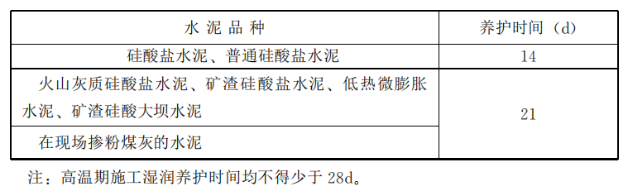 | 7.10.5大体积混凝土湿润养护时间应符合表7.10.5规定。  表7.10.5大体积混凝土湿润养护时间  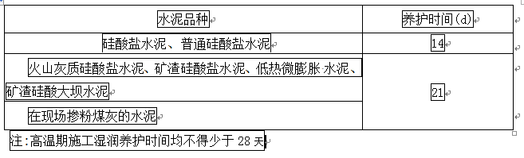
7.13 检验标准 | 7.13 检验标准
主控项目 | 主控项目
7.13.4 当使用具有潜在碱活性骨料时，混凝土中的总碱含量应符合本规范第7.1.2条的规定和设计要求。  检验数量：每一混凝土配合比进行1次总碱含量计算。  检验方法：检查核算单。 | 7.13.4 当使用具有潜在碱活性骨料时，混凝土中的最大总碱含量应符合本规范第7.1.2条的规定和设计要求。  检验数量：每一混凝土配合比进行1次总碱含量计算。  检验方法：检查核算单、检查混凝土配比设计、检查碱活性检验报告。
7.13.5 混凝土强度等级应按现行国家标准《混凝土强度检验评 定标准》GBJ 107的规定检验评定，其结果必须符合设计要求。用于检查混凝土强度的试件，应在混凝土浇筑地点随机抽取。取 样与试件留置应符合下列规定：  1 每拌制100盘且不超过100m³的同配比的混凝土，取样不得少于1次；  2 每工作班拌制的同一配合比的混凝土不足100盘时，取样不得少于1次；  3 每次取样应至少留置1组标准养护试件，同条件养护试件的留置组数应根据实际需要确定。  检验数量：全数检查。  检验方法：检查试验报告。 | 7.13.5 混凝土强度等级应按现行国家标准《混凝土强度检验评定标准》GBJ 107 GB/T 50107的规定检验评定，其结果必须符合设计要求。用于检查混凝土强度的试件，应在混凝土浇筑地点随机抽取。取样与试件留置应符合下列规定：  1 每拌制100盘且不超过100m³的同配比的混凝土，取样不得少于1次；  2 每工作班拌制的同一配合比的混凝土不足100盘时，取样不得少于1次；  3 每次取样应至少留置1组标准养护试件，同条件养护试件的留置组数应根据实际需要确定。  检验数量：全数检查。  检验方法：检查施工记录、混凝土强度试验报告及混凝土强度检验评定记录。
7.13.6抗冻混凝土应进行抗冻性能试验，抗渗混凝土应进行抗 渗性能试验。试验方法应符合现行国家标准《普通混凝土长期性能和耐久性能试验方法》GBJ 82的规定。  检验数量：混凝土数量小于250m³，应制作抗冻或抗渗试件 1组(6个)；250〜500m³，应制作2组。  检验方法：检查试验报告。 | 7.13.6抗冻混凝土应进行抗冻性能试验，抗渗混凝土应进行抗 渗性能试验。试验方法应符合现行国家标准《普通混凝土长期性能和耐久性能试验方法标准》GBJ 82GB/T 50082的规定。  检验数量：混凝土数量小于250m³，应制作抗冻或抗渗试件 1组(6个)；250〜500m³，应制作2组。  检验方法：检查试验报告。
8 预应力混凝土 | 8 预应力混凝土
8.1 预应力施工 | 8.1 预应力施工
8.1.1预应力混凝土结构中釆用的钢丝、钢绞线、无粘结预应力筋等，应符合国家现行标准《预应力混凝土用钢丝》GB/T 5223、《预应力混凝土用钢绞线》GB/T 5224、《无粘结预应力钢绞线》JG 161等的规定。每批钢丝、钢铰线、钢筋应由同一牌号、同一规格、同一生产工艺的产品组成。 | 8.1.1预应力混凝土结构中釆用的钢丝、钢绞线、无粘结预应力筋等，应符合国家现行标准《预应力混凝土用钢丝》GB/T 5223、《预应力混凝土用钢绞线》GB/T 5224、《无粘结预应力钢绞线》JG 161 JG/T 161等的规定。每批钢丝、钢铰线、钢筋应由同一牌号、同一规格、同一生产工艺的产品组成。
8.1.3 预应力筋锚具、夹具和连接器应符合国家现行标准《预应力筋锚具、夹具和连接器》GB/T 14370和《预应力锚具、夹具和连接器应用技术规程》JGJ 85的规定。进场时，应对其质量证明文件、型号、规格等进行检验，并应符合下列规定： | 8.1.3 预应力筋锚具、夹具和连接器应符合国家现行标准《预应力筋用锚具、夹具和连接器》GB/T 14370和《预应力筋用锚具、夹具和连接器应用技术规程》JGJ 85的规定。进场时，应对其质量证明文件、型号、规格等进行检验，并应符合下列规定：
8.1.4 预应力管道应具有足够的刚度、能传递粘结力，且应符合下列要求：  1 胶管的承受压力不得小于5kN，极限抗拉力不得小于7.5kN，且应具有较好的弹性恢复性能。  2 钢管和高密度聚乙烯管的内壁应光滑，壁厚不得小于2mm。  3 金属螺旋管道宜釆用镀锌材料制作，制作金属螺旋管的钢带厚度不宜小于0.3mm。金属螺旋管性能应符合国家现行标准《预应力混凝土用金属螺旋管》JG/T 3013的规定。 | 8.1.4 预应力管道应具有足够的刚度、能传递粘结力，且应符合下列要求：  1 胶管的承受压力不得小于5kN，极限抗拉力不得小于7.5kN，且应具有较好的弹性恢复性能。  2 钢管和高密度聚乙烯管的内壁应光滑，壁厚不得小于2mm。  3 金属螺旋管道波纹管宜釆用镀锌材料制作，制作金属螺旋管的钢带厚度不宜小于0.3mm。金属螺旋管性能应符合国家现行标准《预应力混凝土用金属螺旋管》JG/T 3013金属波纹管性能应设计要求及现行行业标准《预应力混凝土用金属波纹管》JG/T 225的规定。  4 塑料波纹管所用材料及性能、质量应符合设计要求和现行行业标准《预应力混凝土桥梁用塑料波纹管》JT/T 529的规定。
8.4 预应力施工 | 8.4 预应力施工
8.4.3 预应力筋的张拉控制应力必须符合设计规定。 | 8.4.3 预应力筋的张拉控制应力必须符合设计规定。  8.4.3 预应力筋的张拉控制应力应符合设计规定。
8.4.7 先张法预应力施工应符合下列规定：  3 预应力筋张拉应符合下列要求：  3) 张拉过程中，预应力筋的断丝、断筋数量不得超过表 8.4.7-2 的规定。  表 8.4.7-2 先张法预应力筋断丝、断筋控制值  4 放张预应力筋时混凝土强度必须符合设计要求。设计未规定时，不得低于设计强度的75%。放张顺序应符合设计要求。设计未规定时，应分阶段、对称、交错地放张。放张前，应将限制位移的模板拆除。 | 8.4.7 先张法预应力施工应符合下列规定  3 预应力筋张拉应符合下列要求：  3) 张拉过程中，预应力筋、预应力钢丝、钢绞线的不得发生断丝、断筋的现象。数量不得超过表 8.4.7-2 的规定。  表 8.4.7-2 先张法预应力筋断丝、断筋控制值  4 放张预应力筋时同条件养护的混凝土强度和弹性模量应混凝土强度必须符合设计要求。设计未规定时，混凝土强度不得低于设计强度等级值的75%80%，弹性模量不得低于混凝土28d弹性模量的80%。放张顺序应符合设计要求。设计未规定时，应分阶段、对称、交错地放张。放张前，应将限制位移的模板拆除。
  预应力筋种类 | 项目 | 控制值
  钢丝、钢绞线 | 同一构件内出现断丝 | 1%
  钢筋 | 断筋 | 不允许
  预应力筋种类 | 项目 | 控制值
  钢丝、钢绞线 | 同一构件内出现断丝 | 1%
  钢筋 | 断筋 | 不允许
8.4.8 后张法预应力施工应符合下列规定：  3 预应力筋张拉应符合下列要求：  1）混凝土强度应符合设计要求；设计未规定时，不得低于设计强度的75%。且应将限制位移的模板拆除后，方可进行张拉。  5）预应力筋张拉程序应符合表8.4.8-1的规定。  表8.4.8-1 后张法预应力筋张拉程序  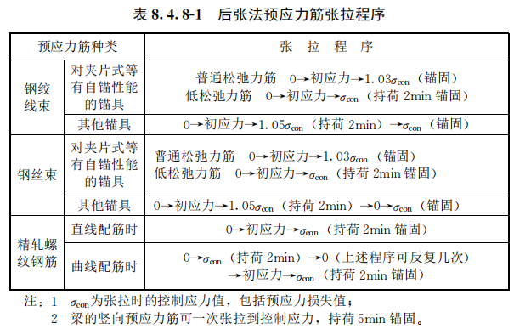  6）张拉过程中预应力筋断丝、滑丝、断筋的数量不得超过表 8.4.8-2 的规定。  表 8.4.8-2 后张法预应力筋断丝、滑丝、断筋控制值  注：1 钢绞线断丝系指单根钢绞线内钢丝的断丝；  2 超过表列控制数量时，原则上应更换，当不能更换时，在条件许可下，可采取补救措施，如提高其他钢丝的控制应力值，应满足设计上各阶段极限状态的要求。  5预应力筋张拉后，应及时进行孔道压浆，对多跨连续有连接器的预应力筋孔道，应张拉完一段灌注一段。孔道压浆宜釆用水泥浆，水泥浆的强度应符合设计要求；设计无规定时不得低于30MPa。 | 8.4.8 后张法预应力施工应符合下列规定：  3 预应力筋张拉应符合下列要求：  1）混凝土强度同条件养护的混凝土试件强度和弹性模量应符合设计要求；设计未规定时，混凝土强度不得低于设计强度等级值的75%80%，弹性模量不得低于混凝土28d弹性模量的80%。且应将限制位移的模板拆除后，方可进行张拉，宜优先采用智能张拉工艺。  5）预应力筋张拉程序应符合表8.4.8-1的规定。  表8.4.8-1 后张法预应力筋张拉程序  6）张拉过程中预应力筋、预应力钢丝、钢绞线不得发生断丝、滑丝、断筋的现象。发生断丝、滑丝原则上应更换，当不能更换时，应在征得设计许可后，采取补救措施。数量不得超过表 8.4.8-2 的规定。  表 8.4.8-2 后张法预应力筋断丝、滑丝、断筋控制值  注：1 钢绞线断丝系指单根钢绞线内钢丝的断丝；  2 超过表列控制数量时，原则上应更换，当不能更换时，在条件许可下，可采取补救措施，如提高其他钢丝的控制应力值，应满足设计上各阶段极限状态的要求。  5预应力筋张拉后，应及时进行孔道压浆，对多跨连续有连接器的预应力筋孔道，应张拉完一段灌注一段。孔道压浆宜釆用水泥浆专用灌浆料并采用真空灌浆工艺，水泥浆灌浆料的强度应符合设计要求；设计无规定时，不得低于30MPa。
  预应力筋种类 | 项目 | 控制值
  钢丝束、钢绞线束 | 每束钢丝断丝、滑丝 | 1根
  钢丝束、钢绞线束 | 每束钢绞线断丝、滑丝 | 1丝
  钢丝束、钢绞线束 | 每个断面断丝、滑丝 | 1%
  钢筋 | 断筋或滑移 | 不允许
  预应力筋种类 | 项目 | 控制值
  钢丝束、钢绞线束 | 每束钢丝断丝、滑丝 | 1根
  钢丝束、钢绞线束 | 每束钢绞线断丝、滑丝 | 1丝
  钢丝束、钢绞线束 | 每个断面断丝、滑丝 | 1%
  钢筋 | 断筋或滑移 | 不允许
8.4.9 预应力锚固端及封锚应符合下列规定：
1 压浆完成后，应及时对锚固端按设计要求进行封闭保护或防腐处理；
2 需要封锚的锚具，应在压浆完成后对梁端混凝土凿毛并将其周围冲洗干净，设置钢筋网浇筑封锚混凝土；
3 封锚应采用与结构或构件同强度的混凝土并应严格控制封锚后的梁体长度；
4 长期外露的锚具，应采取防锈措施。
8.5 检验标准 | 8.5 检验标准
主控项目 | 主控项目
8.5.5预应力筋张拉和放张时，混凝土强度必须符合设计规定；设计无规定时，不得低于设计强度的75%。  检查数量：全数检查。  检验方法：检查同条件养护试件试验报告。 | 8.5.5预应力筋张拉和放张时，混凝土强度必须和弹性模量应符合设计规定；设计无规定时，不得低于设计强度的75%80%，弹性模量不得低于混凝土28d弹性模量的80%。  检查数量：全数检查。  检验方法：检查同条件养护试件试验报告。
8.5.6预应力筋张拉允许偏差应分别符合表8.5.6-1～表 8.5.6-3的规定。  表8. 5. 6-1钢丝、钢绞线先张法允许偏差  注：L为束长(mm)。  表8.5.6-3钢筋后张法允许偏差  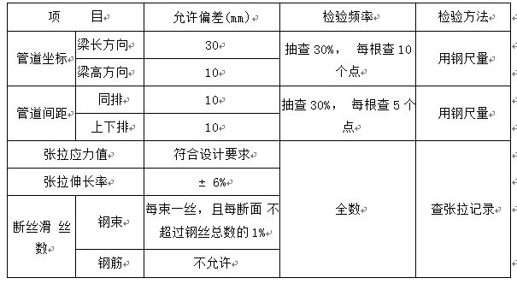 | 8.5.6预应力筋张拉允许偏差应分别符合表8.5.6-1～表 8.5.6-3的规定。  表8. 5. 6-1钢丝、钢绞线先张法允许偏差  注：L为束长(mm)。  表8.5.6-3钢筋后张法允许偏差  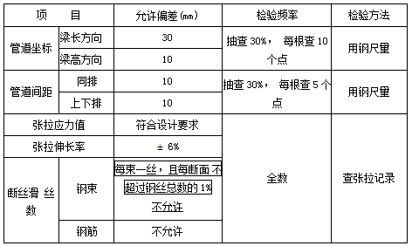
  项 目 |  | 允许偏差(mm) | 检验频率 | 检验方法
  镦头钢丝同束长度相对差 | 束长＞20m | L/5000，且不大于5 | 每批抽查2束 | 用钢尺量
  镦头钢丝同束长度相对差 | 束长6～20m | L/3000，且不大于4 | 每批抽查2束 | 用钢尺量
  镦头钢丝同束长度相对差 | 束长＜6m | 2 | 每批抽查2束 | 用钢尺量
  张拉应力值 |  | 符合设计要求 | 全数 | 查张拉记录
  张拉伸长率 |  | ± 6% | 全数 | 查张拉记录
  断丝数 |  | 不超过总数的1% | 全数 | 查张拉记录
  张拉应力值 |  | 符合设计要求 | 全数 | 查张拉记录
  张拉伸长率 |  | ± 6% | 全数 | 查张拉记录
  断丝数 |  | 不超过总数的1% | 全数 | 查张拉记录
  项 目 |  | 允许偏差(mm) | 检验频率 | 检验方法
  镦头钢丝同束长度相对差 | 束长＞20m | L/5000，且不大于5 | 每批抽查2束 | 用钢尺量
  镦头钢丝同束长度相对差 | 束长6～20m | L/3000，且不大于4 | 每批抽查2束 | 用钢尺量
  镦头钢丝同束长度相对差 | 束长＜6m | 2 | 每批抽查2束 | 用钢尺量
  张拉应力值 |  | 符合设计要求 | 全数 | 查张拉记录
  张拉伸长率 |  | ± 6% | 全数 | 查张拉记录
  断丝数 |  | 不超过总数的1%  不允许 | 全数 | 查张拉记录
  张拉应力值 |  | 符合设计要求 | 全数 | 查张拉记录
  张拉伸长率 |  | ± 6% | 全数 | 查张拉记录
  断丝数 |  | 不超过总数的1%  不允许 | 全数 | 查张拉记录
8.5.7孔道压浆的水泥浆强度必须符合设计规定，压浆时排气孔、排水孔应有水泥浓浆溢出。  检查数量：全数检查。  检验方法：观察、检查压浆记录和水泥浆试件强度试验报告。 | 8.5.7孔道内浆液应饱满、密实。孔道压浆的水泥浆强度必须应符合设计规定，抗压强度试件留置及检验方法应符合现行国家标准《混凝土结构工程施工质量验收规范》GB 50204 的规定。压浆时排气孔、排水孔应有水泥浓浆溢出  检查数量：全数检查。  检验方法：观察、检查压浆记录和水泥浆试件强度试验报告。
一般项目 | 一般项目
8.5.11预应力混凝土用金属螺旋管使用前应按国家现行标准《预应力混凝土用金属螺旋管》JG/T 3013的规定进行检验。  检查数量：按进场的批次抽样复验。  检验方法：检查产品合格证、出厂检验报告和进场复验报告。 | 8.5.11预应力混凝土用金属螺旋管波纹管使用前应按国家现行标准《预应力混凝土用金属螺旋管》JG/T 3013《预应力混凝土用金属波纹管》JG/T 225和《预应力混凝土桥梁用塑料波纹管》JT/T 529的规定进行检验。  检查数量：按进场的批次抽样复验。  检验方法：检查产品合格证、出厂检验报告和进场复验报告。
8.5.13 先张法预应力构件，预应力筋张拉后预应力筋的位置与设计位置的偏差不应大于5mm，且不应大于构件截面短边边长的4%。
检查数量：每工作班抽查预应力筋总数的3%，且不应少于3束。
检验方法：尺量，检查施工记录。
8.5.14后张法预应力筋锚固后，锚具外预应力筋的外露长度不应小于其直径的1.5倍，且不应小于30mm。
检查数量：同一检验批抽查预应力筋总数的3%，且不少于5束。
检验方法：观察，尺量，检查施工记录。
9 砌体 | 9 砌体
9.2砂浆 | 9.2砂浆
9.2.5 砂浆应使用机械搅拌，搅拌时间不得少于 1.5 min。砂浆应随拌随用，并应在拌合后4h内使用完毕。在运输和储存中发生离析、泌水时，使用前应重新拌合，已凝结的砂浆不得使用。 | 9.2.5 砂浆应使用机械搅拌宜优先选用预拌砂浆，搅拌时间不得少于 1.5 min。砂浆应随拌随用，并应在拌合后4h内使用完毕。强度应符合设计要求及国家现行标准的规定。砌筑砂浆的配合比应通过试验确定，应具有良好的和易性，并应考虑存储期限对材料强度的影响。在运输和储存中发生离析、泌水时，使用前应重新拌合，在运输和储存中应避免发生离析、泌水，已凝结的砂浆不得使用。
10 基础 | 10 基础
10.1扩大基础 | 10.1扩大基础
10.1.7 基坑内地基承载力必须满足设计要求。基坑开挖完成后，应会同设计、勘探单位实地验槽，确认地基承载力满足设计要求。 | 10.1.7 基坑内地基承载力必须满足设计要求。基坑开挖完成后，应会同设计、勘探单位实地验槽，确认地基承载力满足设计要求。  10.1.7 基坑内地基承载力应满足设计要求。基坑开挖完成后，应会同设计、勘探单位实地验槽，确认地基承载力满足设计要求。
10.7检验标准 | 10.7检验标准
10.7.4混凝土灌注桩质量检验应符合下列规定：  3混凝土抗压强度应符合设计要求。  检查数量：每根桩在浇筑地点制作混凝土试件不得少于 2组。  检验方法：检查试验报告。 | 10.7.4混凝土灌注桩质量检验应符合下列规定：  3混凝土抗压强度应符合设计要求。  检查数量：每根桩每个工作班应在浇筑地点制作混凝土试件，桩长在20m及以下时，每根桩取样不得少于 2组；桩长在20m以上时，每根桩取样不得少于3组；桩长在50m（含50m）以上时，每根桩取样不得少于4组；每组应制作3个抗压强度试件。  检验方法：检查试验报告。
11墩台 | 11墩台
11.2预制钢筋混凝土柱和盖梁安装 | 11.2预制钢筋混凝土柱和盖梁安装
11.2.1基础杯口的混凝土强度必须达到设计要求，方可进行预制柱安装。 | 11.2.1基础、承台杯口等连接部位的混凝土强度必须应达到设计要求，方可进行预制柱安装。装配式混凝土墩柱及盖梁所用材料的品种、规格及使用性能应符合设计要求，设计未明确要求时，应符合下列规定：  1 灌浆套筒或灌浆金属波纹管中所使用的套筒灌浆料，技术性能应符合现行行业标准《钢筋连接用套筒灌浆料》JG/T 408 的规定。  2 同类构件拼接缝采用环氧树脂胶粘结剂时，其基本性能应符合国家现行标准《工程结构加固材料安全性鉴定技术规范》GB 50728、《混凝土结构加固设计规范》GB 50367和《公路桥梁加固设计规范》JTG/T J22的相关规定。  3 不同类型构件拼接缝间的垫层砂浆，应采用高强无收缩砂浆，技术性能应符合《水泥基灌浆材料应用技术规范》GB/T 50448的规定。  4 灌浆套筒在预制构件生产前，应抽取灌浆套筒检验外观质量、标识和尺寸偏差，并对连接接头进行抗拉强度检验，检验方法及要求应符合现行行业标准《钢筋套筒灌浆连接应用技术规程》JGJ 355 的相关规定。灌浆套筒性能指标应符合现行行业标准《钢筋连接用灌浆套筒》JG/T 398 的有关规定。  5 金属波纹管应为圆形不锈钢波纹管，其性能指标应符合现行行业标准《预应力混凝土用金属波纹管》JG/T 225的相关规定。  6 灌浆套筒、灌浆金属波纹管与套筒灌浆料组合体系性能应经过试验检测，并提供型式检验报告。钢筋套筒验证性试验可按随机抽样方法抽取工程使用的同牌号、同规格钢筋，并采用工程使用的套筒灌浆料制作3个钢筋套筒灌浆连接接头试件，若采用半灌浆套筒连接方式则应制作成钢筋机械连接和套筒灌浆连接组合试件，标准养护28d 后进行抗拉强度试验，试验合格后方可使用。
11.2.2预制柱安装应符合下列规定：  1杯口在安装前应校核长、宽、高，确认合格。杯口与预制件接触面均应凿毛处理，埋件应除锈并应校核位置，合格后方 可安装。  2预制柱安装就位后应釆用硬木楔或钢楔固定，并加斜撑保持柱体稳定，在确保稳定后方可摘去吊钩。  3安装后应及时浇筑杯口混凝土，待混凝土硬化后拆除硬 楔，浇筑二次混凝土，待杯口混凝土达到设计强度75%后方可 拆除斜撑。 | 11.2.2预制柱安装前应对预制构件进行验收，验收合格后方可安装。预制柱的安装应符合下列规定：  1 预制柱采用杯口方式连接时，应符合下列规定：  1）杯口在安装前应校核长、宽、高，确认合格。杯口与预制件接触面均应凿毛处理，埋件应除锈并应校核位置，合格后方可安装。  2）预制柱安装就位后应釆用硬木楔或钢楔固定，并加斜撑保持柱体稳定，在确保稳定后方可摘去吊钩。  3）安装后应及时浇筑杯口混凝土，待混凝土硬化后拆除硬楔，浇筑二次混凝土，待杯口混凝土达到设计强度75%后方可拆除斜撑。  2 当预制墩柱与承台采用灌浆套筒连接时，应符合以下规定：  1）安装前应对墩柱节段拼接缝进行表面处理，确保表面无油、无水及无可见灰粉。  2）安装前应对墩柱节段拼接缝表面进行复测，标高允许偏差为±2mm ，水平度允许偏差为1mm/m。  3）上节墩柱应设置调节设备，用于调节的预埋件应在墩柱预制时安装。
11.2.4 灌浆连接应符合下列规定：
1 连接部位压浆实施前，应现场模拟构件连接部位的压浆方式，对每种规格钢筋应制作不少于3 个套筒灌浆连接接头，进行试压浆，压浆质量检验合格后方可进行批量压浆作业。
2 套筒灌浆料在拌和时应制取试件，对应每个安装部位同条件养护试件应制取不少于3 组，分别测试1d、3d 和28d 龄期抗压强度。
3 为保证钢筋套筒连接灌浆的饱满密实，应通过专用压力灌浆设备在压浆口持续灌浆，当出浆口连续稳定溢出均匀浆体即完成该套筒的灌浆。
4 灌浆全过程应按照隐蔽工程控制并留存文字、图片等资料。
 | 11.2.5套筒内灌浆料强度和拼接缝砂浆强度均应达到设计要求强度，且同条件试块强度不小于35MPa后方可进行后续工序施工。在养护期间，应避免对构件产生振动或碰撞等影响，保持安全稳定。
11.5 检验标准 | 11.5 检验标准
 | 11.5.8装配式混凝土桥墩、盖梁的预制加工、安装与连接的质量检验应符合现行国家标准《混凝土结构工程施工质量验收规范》GB 50204的规定，且应符合下列规定：
主控项目 | 主控项目
1 钢筋套简灌浆连接的灌浆应饱满密实，材料及连接质量应符合现行行业标准《钢筋套筒灌浆连接应用技术规程》JGJ 355的规定。
检查数量：全数检查，灌浆饱满性检验应按现行国家标准《混凝土结构工程施工质量验收规范》GB 50204的规定确定。
检查方法：检查灌浆施工质量检查记录、隐蔽工程验收记录、灌浆饱满性检验记录。
2 施工现场钢筋套筒灌浆连接及浆锚搭接用的灌浆料抗压强度按现行国家标准《水泥基灌浆材料应用技术规范》GB/T 50448的规定检验，检验结果应满足设计要求。
检查数量：灌浆料拌浆时应制取试件，对应每个拼接部位制取不少于3组40mm×40mm×160mm 的长方体试块，分别测试1d、3d 和标准养护28d 龄期抗压强度。
检查方法：检查灌浆料强度试验报告及评定记录。
3 构件底部接缝砂浆垫层强度应满足设计要求。
检查数量：砂浆在拌浆时应制取试件，对应每个拼接部位制取不少于3组边长70.7mm的立方体试块，分别测试1d、3d 和标准养护28d 龄期抗压强度。
检查方法：检查座浆材料强度试验报告及评定记录。
一般项目 | 一般项目
4 混凝土预制构件的标识应完整。
检查数量：全数检查。
检查方法：检查质量证明文件、观察。
5 混凝土构件表面应无孔洞、露筋、蜂窝、麻面和缺棱掉角现象。
检查数量：全数检查。
检验方法：观察。
12 支座 | 12 支座
12.5 检验标准 | 12.5 检验标准
主控项目 | 主控项目
12.5.3支座与梁底及垫石之间必须密贴，间隙不得大于 0.3mm。垫层材料和强度应符合设计要求。  检查数量：全数检查。  检验方法：观察或用塞尺检查、检查垫层材料产品合格证。 | 12.5.3支座的安装位置、安装方向应符合设计要求，支座与梁底及垫石之间必须密贴，间隙不得大于 0.3mm。垫层材料和强度应符合设计要求。  检查数量：全数检查。  检验方法：观察或用塞尺检查、检查垫层材料产品合格证、检查施工记录。
13混凝土梁（板） | 13混凝土梁（板）
13.2 悬臂浇筑 | 13.2 悬臂浇筑
13.2.6 桥墩两侧梁段悬臂施工应对称、平衡。平衡偏差不得大于设计要求。 | 13.2.6 桥墩两侧梁段悬臂施工应对称、平衡。平衡偏差不得大于设计要求。  13.2.6 桥墩两侧梁段悬臂施工应对称、平衡。平衡偏差不得大于设计要求，并应符合现行行业标准《桥梁悬臂浇注施工技术标准》CJJ/T 281的规定。
13.3装配式梁（板）施工 | 13.3装配式梁（板）施工
13.3.3 构件吊运时混凝土的强度不得低于设计强度的75%，后张预应力构件孔道压浆强度应符合设计要求或不低于设计强度的 75%。 | 13.3.3 构件吊运时同条件混凝土的强度不得低于设计强度的75%，规定，设计未规定时，不得低于设计强度的90%，后张预应力构件孔道压浆强度应符合设计要求或不低于设计强度的 75%。
 | 13.3.6 装配式混凝土梁（板）的接头混凝土施工应在梁段架设完成并经验收符合要求后施工。接头部位钢筋、混凝土的施工应符合本标准第6章、第7章的规定。
13.4悬臂拼装施工 | 13.4悬臂拼装施工
13.4.4 桥墩两侧应对称拼装，保持平衡。平衡偏差应满足设计要求。 | 13.4.4 桥墩两侧应对称拼装，保持平衡。平衡偏差应满足设计要求。  13.4.4 桥墩两侧应对称拼装，保持平衡。平衡偏差应满足设计要求。
14 钢梁 | 14 钢梁
14.1 制造 | 14.1 制造
14.1.1钢梁应由具有相应资质的企业制造，并应符合国家现行标准《铁路钢桥制造规范》TB 10212的有关规定｡ | 14.1.1钢梁应由具有相应资质的企业制造，并应符合国家现行标准《铁路钢桥制造规范》TB 10212《钢结构工程施工规范》GB 50755、《钢结构工程施工质量验收标准》GB 50205和《钢结构焊接规范》GB 50661等标准的有关规定。
 | 14.1.5高强螺栓连接副材料的质量及检验应符合国家现行标准《钢结构用高强度大六角头螺栓》GB/T 1228、《钢结构用高强度大六角螺母》GB/T 1229、《钢结构用高强度垫圈》 GB/T 1230、《钢结构用高强度大六角头螺栓、大六角螺母、垫圈技术条件》GB/T 1231及《钢结构用扭剪型高强度螺栓连接副》GB/T 3632的规定。
 | 14.1.6 圆柱头焊钉、焊接磁环材料的质量及检验应符合现行国家标准《电弧螺柱焊用圆柱头焊钉》GB/T 10433的规定。
14.2 现场安装 | 14.2 现场安装
14.2.3 高强度螺栓连接应符合下列规定：  7当釆用扭角法施拧高强螺栓时，可按国家现行标准《铁路钢桥高强度螺栓连接施工规定》TBJ 214的有关规定执行。 | 14.2.3 高强度螺栓连接应符合下列规定：  7当釆用扭角法转角法施拧高强螺栓时，可应按国家现行标准《铁路钢桥高强度螺栓连接施工规定》TBJ 214《钢结构工程施工质量验收标准》GB 50205的有关规定执行。
14.2.4 高强度螺栓终拧完毕必须当班检查。每栓群应抽查总数的5％，且不得少于2套。抽查合格率不得小于80％，否则应继续抽查，直至合格率达到80％以上。对螺栓拧紧度不足者应补拧，对超拧者应更换、重新施拧并检查。 | 14.2.4 高强度螺栓终拧完毕必须当班检查。每栓群应抽查总数的5％，且不得少于2套。抽查合格率不得小于80％，否则应继续抽查，直至合格率达到80％以上。对螺栓拧紧度不足者应补拧，对超拧者应更换、重新施拧并检查。  14.2.4 高强度螺栓终拧完毕应当班检查。每栓群应抽查总数的5％，且不得少于2套。抽查合格率不得小于80％，否则应继续抽查，直至合格率达到80％以上。对螺栓拧紧度不足者应补拧，对超拧者应更换、重新施拧并检查。
14.2.5 焊缝连接应符合下列规定：  8 现场焊接应设防风设施，遮盖全部焊接处。雨天不得焊接，箱形梁内进行CO2气体保护焊时，必须使用通风防护设施。 | 14.2.5 焊缝连接应符合下列规定：  8 现场焊接应设防风设施，遮盖全部焊接处。雨天焊件表面潮湿或暴露于雨、冰雪中时不得焊接，；箱形梁内进行CO2气体保护焊焊接时，必须使用通风防护设施除应有正常的通风要求外，尚应采取有效措施防止可燃混合气的聚集及大气中富氧。在进入封闭空间前，应进行毒气、可燃气、有害气和氧气量等的测试，确认符合要求后方可进行作业。
14.2.9当釆用射线探伤检验时，其数量不得少于焊缝总数的 10%，且不得少于1条焊缝。探伤范围应为焊缝两端各250mm～300mm；当焊缝长度大于1200mm时，中部应加探250mm～ 300mm；焊缝的射线探伤应符合现行国家标准《金属熔化焊焊 接接头射线照相》GB/T 3323的规定，射线照相质量等级应为B级；焊缝内部质量应为Ⅱ级。 | 14.2.9当釆用射线探伤检验时，其数量不得少于焊缝总数的 10%，且不得少于1条焊缝。探伤范围应为焊缝两端各250mm～300mm；当焊缝长度大于1200mm时，中部应加探250mm～ 300mm；焊缝的射线探伤应符合现行国家标准《金属熔化焊焊 接接头射线照相》《焊缝无损检测 射线检测 第1部分：X和伽玛射线的胶片技术》GB/T 3323.1、《焊缝无损检测 射线检测 第2部分：使用数字化探测器的X和伽玛射线技术》GB/T 3323.2的规定，射线照相质量等级应为B级；焊缝内部质量应为Ⅱ级。
14.2.10 现场涂装应符合下列规定：  1 防腐涂料应有良好的附着性、耐蚀性，其底漆应具有良好的封孔性能。钢梁表面处理的最低等级应为Sa2.5。 | 14.2.10 现场涂装应符合下列规定：  1 防腐涂料应有良好的附着性、耐蚀性，其底漆应具有良好的封孔性能。钢梁表面处理的最低等级应为Sa2.5应按设计要求进行表面处理；设计未规定时应达到现行《涂覆涂料前钢材表面处理清洁度的目视评定第1部分：未涂覆过的钢材表面和全面清除原有涂层后的钢材表面的锈蚀等级和处理等级》GB/T8923.1规定的Sa2.5级，对高强螺栓连接面除锈等级达到Sa3.0级。  2 上翼缘板顶面和剪力连接器均不得涂装，在安装前应进行除锈、防腐蚀处理。  3 涂装前应先进行除锈处理。首层底漆于除锈后4h内开始，8h内完成。涂装时的环境温度和相对湿度应符合涂料说明书的规定，当产品说明书无规定时，环境温度宜在5～38℃，相对湿度不得大于85%；当相对湿度大于75%时应在4h内涂完。  4 涂料、涂装层数和涂层厚度应符合设计要求；涂层干漆膜总厚度应符合设计要求。当规定层数达不到最小干漆膜总厚度时，应增加涂层层数。  5 涂装应在天气晴朗、4级(不含)以下风力时进行，夏季应避免阳光直射。涂装时构件表面不应有结露，涂装后4h内应釆取防护措施。  6 钢桥涂装完成后应表面有光泽、颜色均匀。不允许有漏底、漏涂、涂层剥落、涂层破裂、起泡、划伤及咬底等缺陷。手工涂刷的不得有明显划痕。涂料屑料和尘土微粒所占涂装面积均不得超过10%。翘皮、起皱、针孔和流挂在任1 m²内不得大于30 cm²，其缺陷不得超过2处。小的凸凹不平在一平方米内不得超过4处。
14.3 检验标准 | 14.3检验标准
主控项目 | 主控项目
14.3.1 钢梁制作质量检验应符合下列规定：  4 焊缝探伤检验应符合设计要求和本规范第14.2.6、14.2.8和14.2.9条的有关规定。  检查数量：超声波：100%；射线：10%。  检验方法：检查超声波和射线探伤记录或报告。  5涂装检验应符合下列要求：  1)涂装前钢材表面不得有焊渣、灰尘、油污、水和毛刺等。钢材表面除锈等级和粗糙度应符合设计要求。  检查数量：全数检查。  检验方法：观察、用现行国家标准《涂装前钢材表面锈蚀等级和除锈等级》GB 8923规定的标准图片对照检查。 | 14.3.1 钢梁制作质量检验应符合下列规定：  4 全部焊缝均应进行外观检查，全焊透的一级、二级焊缝探伤检验应进行内部缺陷无损检测，其结果应符合设计要求和本规范第14.2.6、14.2.8和14.2.9条的有关规定。  检查数量：超声波一级焊缝探伤比例：100%；射线二级焊缝探伤比例：10%20%。  检验方法：检查超声波和射线探伤记录或报告。  5涂装检验应符合下列要求：  1)涂装前钢材表面不得有焊渣、灰尘、油污、水和毛刺等。钢材表面除锈等级和粗糙度应符合设计要求。  检查数量：全数检查。  检验方法：观察、用现行国家标准《涂装前钢材表面锈蚀等级和除锈等级》GB 8923《涂覆涂料前钢材表面处理 表面清洁度的目视评定 第1部分：未涂覆过的钢材表面和全面清除原有涂层后的钢材表面的锈蚀等级和处理等级》GB/T 8923.1规定的标准图片对照检查。
14.3.2钢梁现场安装检验应符合下列规定：  一般项目  3钢梁安装允许偏差应符合表14.3.2的规定。  表14.3.2 钢梁安装允许偏差  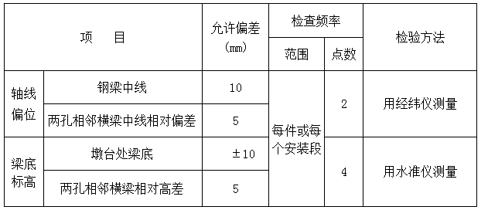 | 14.3.2钢梁现场安装检验应符合下列规定：  一般项目  3钢梁安装允许偏差应符合表14.3.2的规定。  表14.3.2 钢梁安装允许偏差  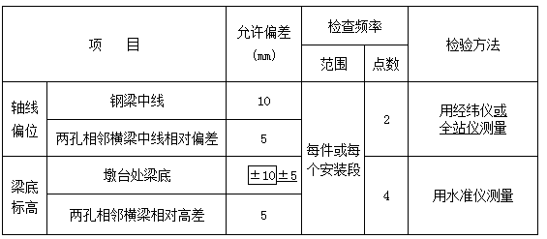
15结合梁 | 15 结组合梁
15.2 钢-混凝土结合梁 | 15.2钢-混凝土结合梁组合梁
15.2.1 钢梁的制造、安装应符合本规范第14章的有关规定。 | 15.2.1 钢梁的制造、涂装、检验及制造、安装应符合本规范第14章的有关规定。
 | 15.2.6波形钢腹板与桥面板的连接宜采用栓钉连接件、双开孔钢板连接件、埋入式连接件以及角钢连接件。波形钢腹板与组合梁底板的连接宜采采用栓钉连接件、单开孔钢板与栓钉组合连接件、埋入式连接件及角钢连接件。连接件的施工应符合现行行业标准《波形钢腹板组合梁桥技术标准》CJJ/T 272的规定。
15.3 混凝土结合梁 | 15.3混凝土结合梁组合梁
15.4 检验标准 | 15.4检验标准
15.4.3 现浇混凝土施工中涉及模板与支架，钢筋、混凝土、预应力混凝土质量检验除应符合本规范第5.4、6.5、7.13、8.5节有关规定外，结合梁现浇混凝土结构允许偏差尚应符合表15.4.3 的规定。  一般项目  表15. 4. 3结合梁现浇混凝土结构允许偏差 | 15.4.3 现浇混凝土施工中涉及模板与支架，钢筋、混凝土、预应力混凝土质量检验除应符合本规范第5.4、6.5、7.13、8.5节有关规定外，结合梁组合梁现浇混凝土结构允许偏差尚应符合表15.4.3 的规定。  一般项目  表15. 4. 3结合梁组合梁现浇混凝土结构允许偏差
16 拱部与拱上结构 | 16拱部与拱上结构
16.1 一般规定 | 16.1 一般规定
16.1.2装配式拱桥构件在吊装时，混凝土的强度不得低于设计要求；设计无要求时，不得低于设计强度的75%。 | 16.1.2装配式拱桥构件在吊装时，混凝土的强度不得低于设计要求；设计无要求时，不得低于设计强度的75%90%。
16.3 拱架上浇筑混凝土拱圈 | 16.3拱架上浇筑混凝土拱圈
16.3.3 分段浇筑程序应对称于拱顶进行，且应符合设计要求。 | 16.3.3 分段浇筑程序应对称于拱顶进行，且应符合设计要求。  16.3.3 分段浇筑程序应对称于拱顶进行，且应符合设计要求。
16.10 检验标准 | 16.10 检验标准
16.10.5 装配式混凝土拱部结构质量检验应符合本规范第16.10.1条规定，且应符合下列规定：  主控项目  1拱段接头现浇混凝土强度必须达到设计要求或达到设计强度的75%后，方可进行拱上结构施工。  检查数量：全数检查(每接头至少留置2组试件)。  检验方法：检查同条件养护试件强度试验报告。  3预制拱圈质量检验允许偏差应符合表16.10.5-1的规定。  表16.10.5-1预制拱圈质量检验允许偏差  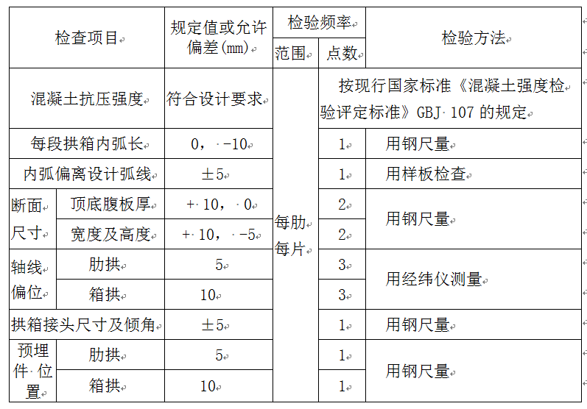 | 16.10.5 装配式混凝土拱部结构质量检验应符合本规范第16.10.1条规定，且应符合下列规定：  主控项目  1拱段接头现浇混凝土强度必须达到设计要求或达到设计强度的75%90%后，方可进行拱上结构施工。  检查数量：全数检查(每接头至少留置2组试件)。  检验方法：检查同条件养护试件强度试验报告。  3预制拱圈质量检验允许偏差应符合表16.10.5-1的规定。  表16.10.5-1预制拱圈质量检验允许偏差  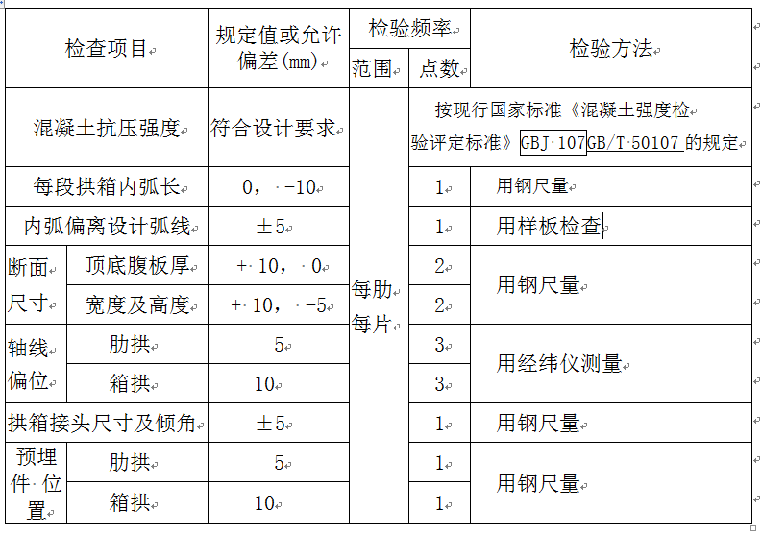
17 斜拉桥 | 17 斜拉桥
17.2 主梁 | 17.2主梁
17.2.7钢主梁(构件)施工应符合下列规定：  1主梁为钢箱梁时现场宜釆用栓焊结合、全栓接方式连接，釆用全焊接方式连接时，应釆取防止温度变形措施。  2当结合梁釆用整体梁段预制安装时，混凝土桥面板之间应釆用湿接头连接，湿接头应现浇补偿收缩混凝土；当结合梁釆用先安装钢梁，现浇混凝土桥面板时，也可釆用补偿收缩混凝土。 | 17.2.7钢主梁(构件)施工应符合下列规定：  1主梁为钢箱梁时现场宜釆用栓焊结合、全栓接方式连接，釆用全焊接方式连接时，应釆取防止温度变形措施。  2当结合梁组合梁釆用整体梁段预制安装时，混凝土桥面板之间应釆用湿接头连接，湿接头应现浇补偿收缩混凝土；当结合梁组合釆用先安装钢梁，现浇混凝土桥面板时，也可釆用补偿收缩混凝土。
17.3 拉索和锚具 | 17.3 拉索和锚具
17.3.1 拉索和锚具的制作和防护应符合下列规定：  4 拉索防护材料的质量应符合国家现行标准《建筑缆索用高密度聚乙烯塑料》CJ/T 3078和产品技术要求。 | 17.3.1 拉索和锚具的制作和防护应符合下列规定：  4 拉索防护材料的质量应符合国家现行标准《建筑缆索用高密度聚乙烯塑料》CJ/T 3078《桥梁缆索用高密度聚乙烯护套料》CJ/T 297和产品技术要求。
17.4 施工控制与索力调整 | 17.4 施工控制与索力调整
17.4.1 施工过程中，必须对主梁各个施工阶段的拉索索力、主梁标高、塔梁内力以及索塔位移量等进行监测，并应及时将有关数据反馈给设计单位，分析确定下一施工阶段的拉索张拉量值和主梁线形、高程及索塔位移控制量值等，直至合龙。 | 17.4.1 施工过程中，必须对主梁各个施工阶段的拉索索力、主梁标高、塔梁内力以及索塔位移量等进行监测，并应及时将有关数据反馈给设计单位，分析确定下一施工阶段的拉索张拉量值和主梁线形、高程及索塔位移控制量值等，直至合龙。  17.4.1 施工过程中，应对主梁各个施工阶段的拉索索力、主梁标高、塔梁内力以及索塔位移量等进行监测，并及时将有关数据反馈给设计单位，以确定下一施工阶段的拉索张拉量值和主梁线形、高程及索塔位移控制量值等，直至合龙。
17.5 检验标准 | 17.5 检验标准
17.5.8结合梁的工字钢梁段悬臂拼装质量检验应符合本规范第14.3节有关规定，且应符合下列规定： | 17.5.8结合梁组合梁的工字钢梁段悬臂拼装质量检验应符合本规范第14.3节有关规定，且应符合下列规定：
17.5.9结合梁的混凝土板质量检验应符合本规范第17.5.1条规定，且应符合下列规定：  3结合梁混凝土板允许偏差应符合表17.5.9的规定。  表17.5.9结合梁混凝土板允许偏差 | 17.5.9结合梁组合梁的混凝土板质量检验应符合本规范第17.5.1条规定，且应符合下列规定：  3结合梁混凝土板允许偏差应符合表17.5.9的规定。  表17.5.9结合梁组合梁混凝土板允许偏差
18悬索桥 | 18悬索桥
18.1 一般规定 | 18.1 一般规定
18.1.2 施工过程中，应及时对成桥结构线形及内力进行监控，确保符合设计要求。 | 18.1.2 施工过程中，应及时对成桥结构线形及内力进行监控，确保符合设计要求。  18.1.2 施工过程中，应对成桥结构线形及内力等进行监控，并应符合设计要求。
18.7 加劲梁 | 18.7 加劲梁
18.7.1加劲钢箱梁应由具有相应资质的企业制造，并应符合国家现行标准《铁路钢桥制造规范》TB 10212的规定。 | 18.7.1加劲钢箱梁应由具有相应资质的企业制造，并应符合国家现行标准《铁路钢桥制造规范》TB 10212本标准第14章的规定。
20桥面系 | 20桥面系
20.2 桥面防水层 | 20.2 桥面防水层
20.2.1桥面应釆用柔性防水，不宜单独铺设刚性防水层。桥面防水层使用的涂料、卷材、胶粘剂及辅助材料必须符合环保要求。 | 20.2.1 桥面应釆用柔性防水，不宜单独铺设刚性防水层。桥面防水层使用的涂料、卷材、胶粘剂及辅助材料等应必须符合环保要求。
20.2.2桥面防水层应在现浇桥面结构混凝土或垫层混凝土达到设计要求强度，经验收合格后方可施工。 | 20.2.2桥面防水层应在现浇桥面结构混凝土或垫层混凝土达到设计要求强度，经验收合格后方可施工；若设计未做要求，基层混凝土强度应达到设计混凝土强度等级的80%以上，且经验收合格后施工桥面防水层。
20.2.4防水基层面应坚实、平整、光滑、干燥，阴、阳角处应按规定半径做成圆弧。施工防水层前应将浮尘及松散物质清除干净，并应涂刷基层处理剂。基层处理剂应使用与卷材或涂料性质 配套的材料。涂层应均匀、全面覆盖，待渗入基层且表面干燥后方可施作卷材或涂膜防水层。 | 20.2.4防水基层面应坚实、平整、光滑、干燥，阴、阳角处应按规定半径做成圆弧。施工防水层前应将浮尘及松散物质清除干净，并应涂刷基层处理剂。基层处理剂应使用与卷材或涂料性质 配套的材料。涂层应均匀、全面覆盖，待渗入基层且表面干燥后方可施作卷材或涂膜防水层。  20.2.4 防水面层下的基层处理应符合下列规定：  1 防水基层面应坚实、平整、干燥，阴、阳角处应按规定半径做成圆弧。  2 施工防水层前应将基层顶面浮尘及松散物质清除干净，基层混凝土表面的粗糙度、基层平整度及含水率等指标应满足设计要求和《城市桥梁桥面防水工程技术规程》CJJ 139的规定。  3 涂刷的基层处理剂应使用与卷材或涂料性质配套的材料。涂层应均匀、全面覆盖，待渗入基层且表面干燥后方可施作卷材或涂膜防水层。
20.4 桥梁伸缩装置 | 20.4 桥梁伸缩装置
20.4.8 模数式伸缩装置施工应符合下列规定：  1 模数式伸缩装置在工厂组装成型后运至工地，应按国家现行标准《公路桥梁橡胶伸缩装置》JT/T 327对成品进行验收，合格后方可安装。 | 20.4.8 模数式伸缩装置施工应符合下列规定：  1 模数式伸缩装置在工厂组装成型后运至工地，应按国家现行标准《公路桥梁橡胶伸缩装置》《公路桥梁伸缩装置通用技术条件》JT/T 327对成品进行验收，合格后方可安装。
20.8 检验标准 | 20.8 检验标准
主控项目 | 主控项目
20.8.2 桥面防水层质量检验应符合下列规定：  1防水材料的品种、规格、性能、质量应符合设计要求和相关标准规定。  检查数量：全数检查。  检验方法：检查材料合格证、进场验收记录和质量检验报告。  2 防水层、粘结层与基层之间应密贴，结合牢固。  检查数量：全数检查。  检验方法：观察、检查施工记录。 | 20.8.2 桥面防水层质量检验应符合下列规定：  1防水材料的品种、规格、性能、质量应符合设计要求和相关标准规定。  检查数量：全数检查。  检验方法：检查材料合格证、进场验收记录和质量检验报告。  1a 卷材防水层厚度、防水涂料厚度及其他材料用量应符合设计要求；设计无要求时，应符合现行行业标准《城市桥梁桥面防水工程技术规程》CJJ 139的规定。  检查数量：同一规格型号的防水材料、采用同一种施工方式的桥面防水层，小于或等于10000m²为一个检验批，一个检验批测5个点。  检验方法：采用超声波法或针刺法检测，每一测点连续读取数据5次，取平均值。  2 防水层、粘结层与基层之间应密贴，结合牢固；粘结强度应符合设计要求，设计无要求时应符合现行行业标准《城市桥梁桥面防水工程技术规程》CJJ 139的规定。  检查数量：外观全数检查；粘结强度检测应符合现行行业标准《城市桥梁桥面防水工程技术规程》CJJ 139的规定。  检验方法：观察、检查施工记录、粘结强度试验报告。  2a 混凝土基层表面应坚实、平整。阴阳角处按规定半径做成圆弧。  检查数量：全数检查。  检验方法：观察、检查施工记录。  2b 混凝土基层的粗糙度和平整度应符合表20.8.2-1的规定：  表 20.8.2-1 混凝土基层施工质量和允许偏差  注：同一型号规格防水材料、采用同一种方式施工的桥面，当一次连续浇筑的桥面混凝土基层面积大于10000 m²时，以10000 m²为单位划分后剩余的部分单独作为一个检验批；当一次连续浇筑的桥面混凝土基层面积小于10000 m²时，以一次连续浇筑的桥面混凝土基层面积为一个检验批。
  项目 |  | 允许偏差  （mm） | 检验频率 |  | 检验方法
   |  | 允许偏差  （mm） | 范围 | 点数 | 检验方法
  粗糙度 | 防水卷材 | 1.5~2.0 | 每10000m^{2【注】} | 5 | 按《城市桥梁桥面防水工程技术规程》  CJJ 139附录A的检测方法
  粗糙度 | 防水涂料 | 0.5~1.0 | 每10000m^{2【注】} | 5 | 按《城市桥梁桥面防水工程技术规程》  CJJ 139附录A的检测方法
  平整度 | 防水卷材  防水涂料 | 5.0 | 每10000m² | 5 | 用3m靠尺、游标卡尺量测最大间隙。顺桥向、横桥向各测一次，取最大值
一般项目 | 一般项目
20.8.2 桥面防水层质量检验应符合下列规定：  3 混凝土桥面防水层粘结质量和施工允许偏差应符合表 20.8.2-1 的规定。  表 20.8.2-1 混凝土桥面防水层粘结质量和施工允许偏差  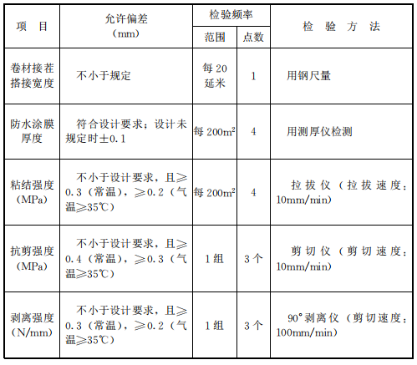 | 20.8.2 桥面防水层质量检验应符合下列规定：  3 混凝土桥面防水层粘结质量和施工允许偏差应符合表 20.8.2-1 的规定。  表 20.8.2-1 混凝土桥面防水层粘结质量和施工允许偏差  3 混凝土基层的表面蜂窝、麻面面积不得超过总面积的0.5%，并应进行修补；裂缝控制符合设计要求；基层表面不得有浮尘和杂物、油类等污染；混凝土基层的干燥程度应满足所用防水材料的不同要求。  检查数量：全数检查。  检验方法：观察、检查施工记录。
5防水材料铺装或涂刷外观质量和细部做法应符合下列要求：  1）卷材防水层表面平整，不得有空鼓、脱层、裂缝、 翘边、油包、气泡和皱褶等现象；  2）涂料防水层的厚度应均匀一致，不得有漏涂处；  3）防水层与泄水口、汇水槽接合部位应密封，不得有 漏封处。  检查数量：全数检查。  检验方法：观察。 | 5防水材料铺装或涂刷外观质量和细部做法应符合下列要求：  1）卷材防水层表面平整，不得有空鼓、脱层、裂缝、 翘边、油包、气泡和皱褶等现象；同层相邻两幅卷材短边搭接距离不得小于500mm；卷材收头应固定密封；  2）涂料防水层的厚度应均匀一致，不得有漏涂处、不得有起鼓，且接槎搭接宽度不得小于100mm；  3）防水层与泄水口、汇水槽接合部位应密封，不得有 漏封处。  检查数量：全数检查。  检验方法：观察。
6防水层与基层的抗剪强度应符合设计要求；设计无要求时，应符合现行行业标准《城市桥梁桥面防水工程技术规程》CJJ 139的规定。
检查数量：全数检查。
检验方法：抗剪仪，抗剪强度检测方法应符合现行行业标准《城市桥梁桥面防水工程技术规程》CJJ 139的规定。
20.8.3 桥面铺装层质量检验应符合下列规定：  主控项目  3塑胶面层铺装的物理机械性能应符合表20.8.3-1的规定。  表20.8.3-1塑胶面层铺装的物理机械性能  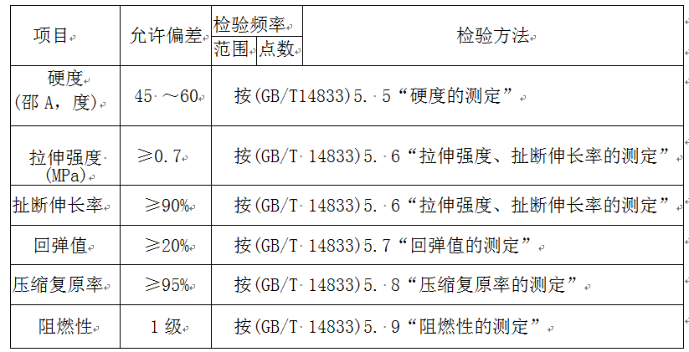  注：1本表参照《塑胶跑道》GB/T 14833 93的规定制定；  2 “阻燃性的测定”由业主、设计商定。 | 20.8.3 桥面铺装层质量检验应符合下列规定：  主控项目  3 塑胶面层铺装的物理机械性能应符合表20.8.3-1的规定。  表20.8.3-1塑胶面层铺装的物理机械性能  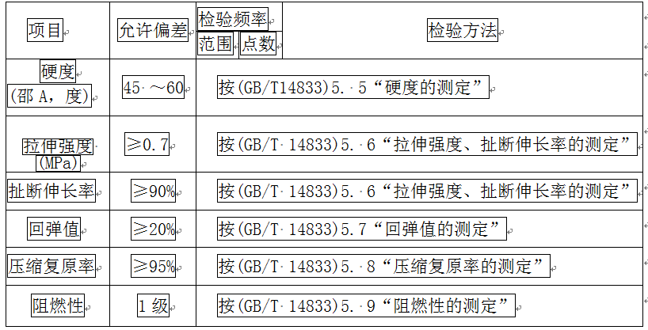  注：1本表参照《塑胶跑道》GB/T 14833 93的规定制定；  2 “阻燃性的测定”由业主、设计商定。  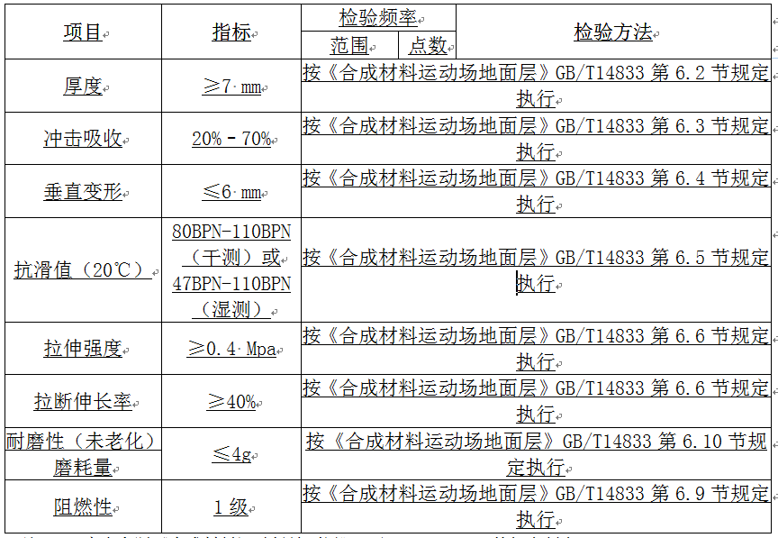  注：1 本表参照《合成材料运动场地面层》GB/T14833—2020的规定制定；  2 阻燃性的测定应符合设计要求｡
23 工程竣工验收 | 23 工程竣工验收
23.0.1  表23.0.1城市桥梁分部(子分部)工程与相应的分项工程、  检验批对照表  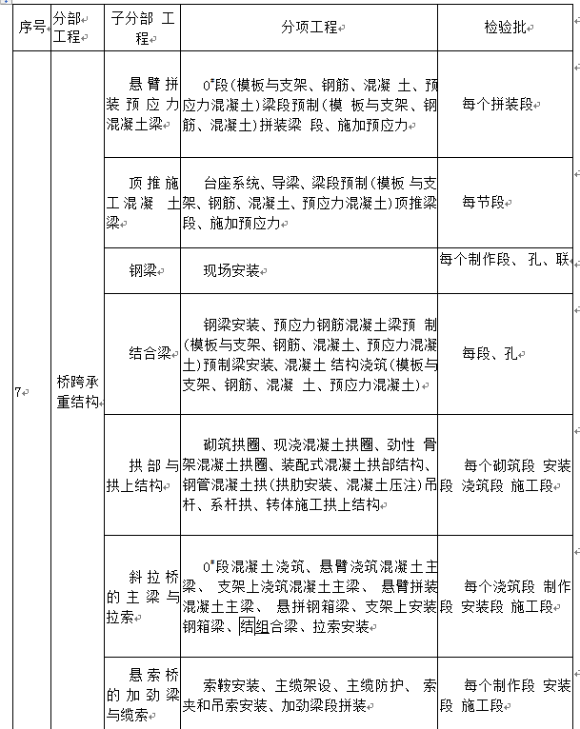 | 23.0.1  表23.0.1城市桥梁分部(子分部)工程与相应的分项工程、  检验批对照表  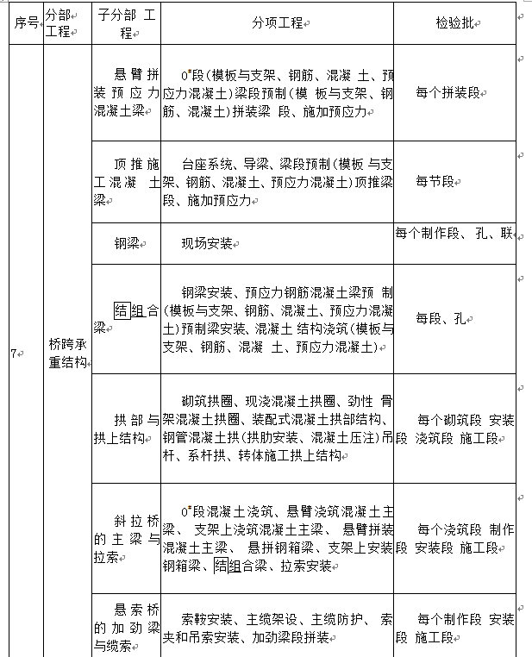
23.0.8 单位工程质量验收合格应符合下列规定：  1单位工程所含分部工程的质量均应验收合格。  2质量控制资料应完整。  3单位工程所含分部工程中有关安全和功能的控制资料应完整。  4影响桥梁安全使用和周围环境的参数指标应符合规定。  5外观质量验收应符合要求。 | 23.0.8 单位工程质量验收合格应符合下列规定：  1单位工程所含分部工程的质量均应验收合格。  2质量控制资料应完整、真实。  3单位工程所含分部工程中有关安全、节能、环保和主要使用功能的控制资料应完整。  4影响桥梁安全及使用功能和周围环境的参数指标抽查结果应符合国家现行强制性工程建设规范的规定。  5外观质量验收应符合要求。
23.0.10工程竣工验收应由建设单位组织验收组进行。验收组 应由建设、勘察、设计、施工、监理与设施管理等单位的有关负责人组成，亦可邀请有关方面专家参加。工程竣工验收应在构成 桥梁的各分项工程、分部工程、单位工程质量验收均合格后进行。当设计规定进行桥梁功能、荷载试验时，必须在荷载试验完成后进行。桥梁工程竣工资料须于竣工验收前完成。 | 23.0.10工程竣工验收应由建设单位组织验收组进行。验收组 应由建设、勘察、设计、施工、监理与设施管理等单位的有关负责人组成，亦可邀请有关方面专家参加。工程竣工验收应在构成桥梁的各分项工程、分部工程、单位工程质量验收均合格后进行。当设计规定进行桥梁功能、荷载试验时，必须应在荷载试验完成后进行。桥梁工程竣工资料须于竣工验收前完成。
23.0.11工程竣工验收内容应符合下列规定：  3桥梁实体检测允许偏差应符合表23.0.11的规定。  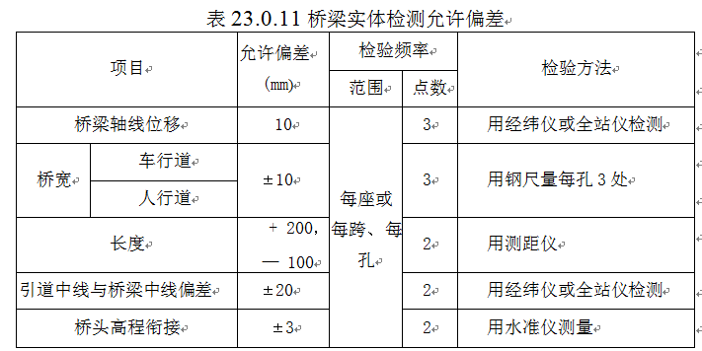  注：1项目3长度为桥梁总体检测长度；受桥梁形式、环境温度、伸缩缝位置等因素的影响，实际检测中通常检测两条伸缩缝之间的长度，或多条伸缩缝之间的累加长度；  2连续梁、结合梁两条伸缩缝之间长度允许偏差为± 15mm。 | 23.0.11工程竣工验收内容应符合下列规定：  3桥梁实体检测允许偏差应符合表23.0.11的规定。  注：1项目3长度为桥梁总体检测长度；受桥梁形式、环境温度、伸缩缝位置等因素的影响，实际检测中通常检测两条伸缩缝之间的长度，或多条伸缩缝之间的累加长度；  2连续梁、结组合梁两条伸缩缝之间长度允许偏差为± 15mm.。
附录A 验收表 | 附录A验收表
表A-1 检验批质量验收记录  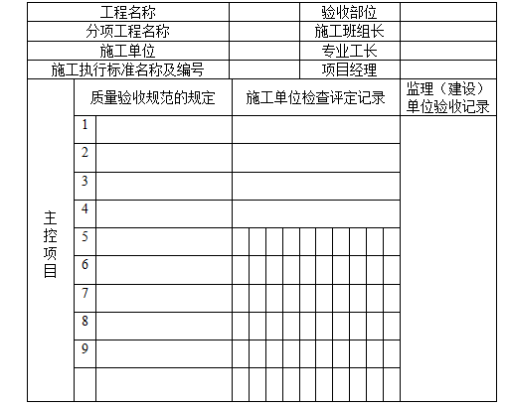 | 表A-1 检验批质量验收记录  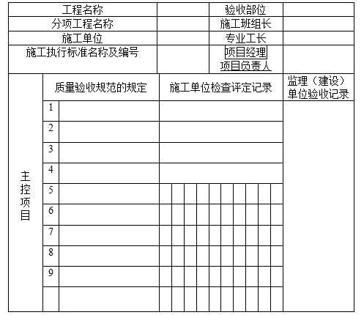
表A-2 分项工程质量验收记录  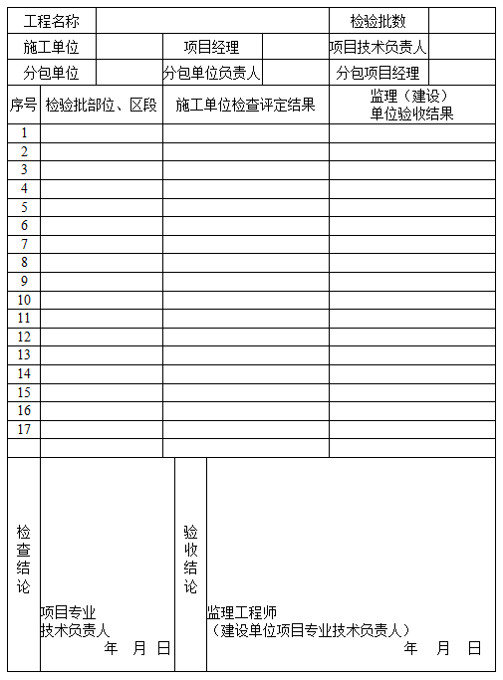 | 表A-2 分项工程质量验收记录  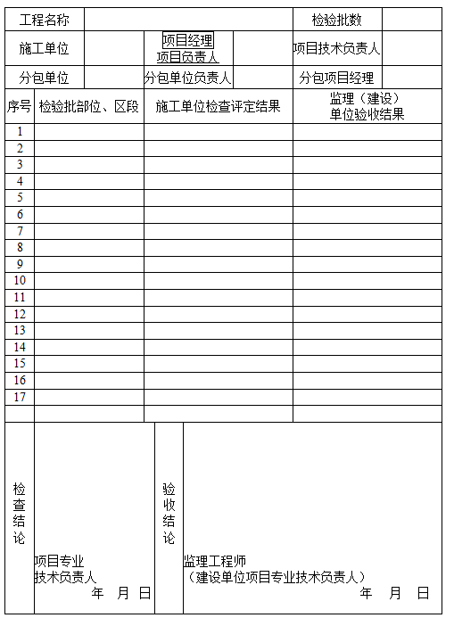
表A-3 分部（子分部）工程质量验收记录  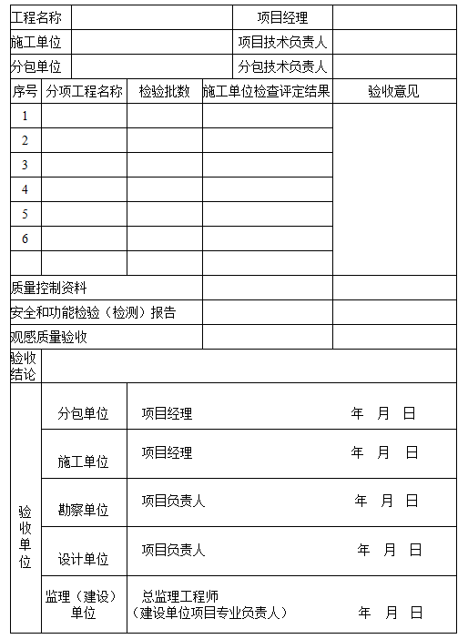 | 表A-3 分部（子分部）工程质量验收记录  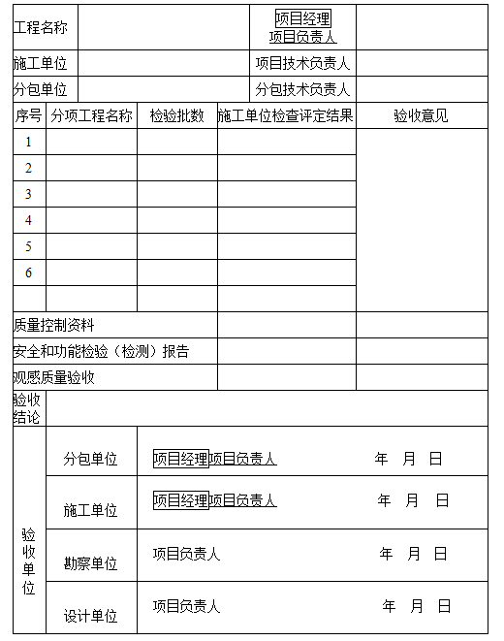
表A-4 单位（子单位）工程质量竣工验收记录表  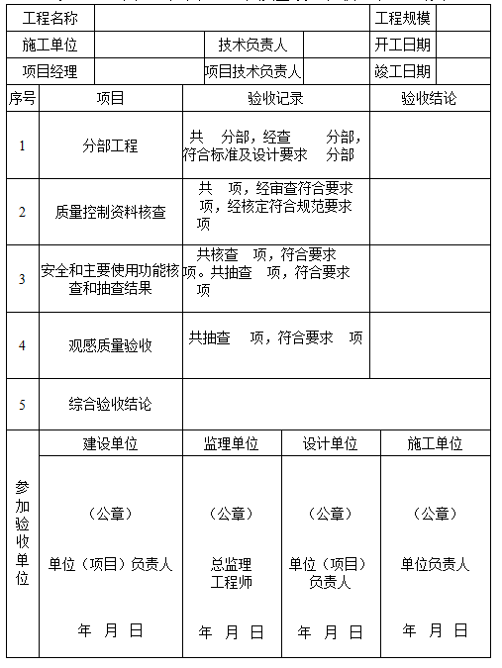 | 表A-4 单位（子单位）工程质量竣工验收记录表  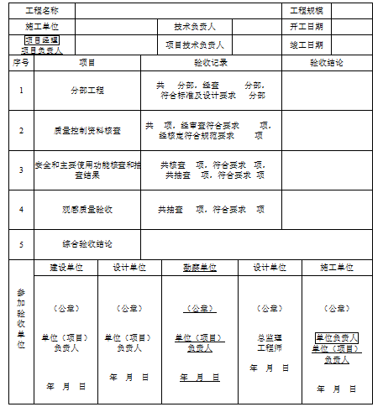
表A-5 单位子单位）工程观感检查记录  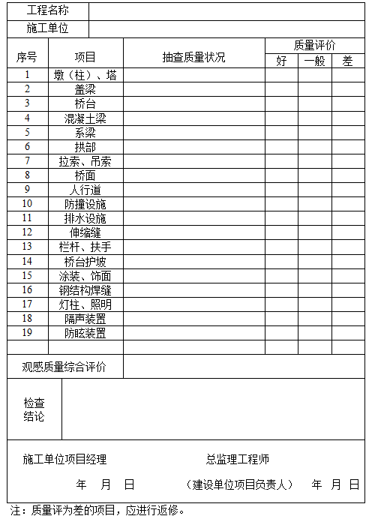 | 表A-5 单位子单位）工程观感检查记录  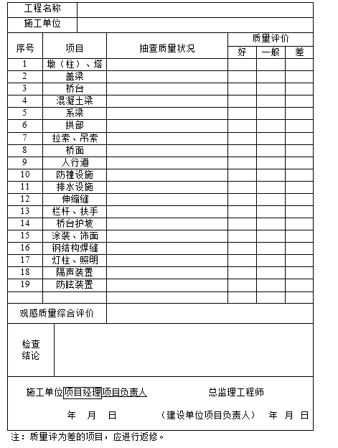
表A-6 单位（子单位）工程质量控制资料核查记录  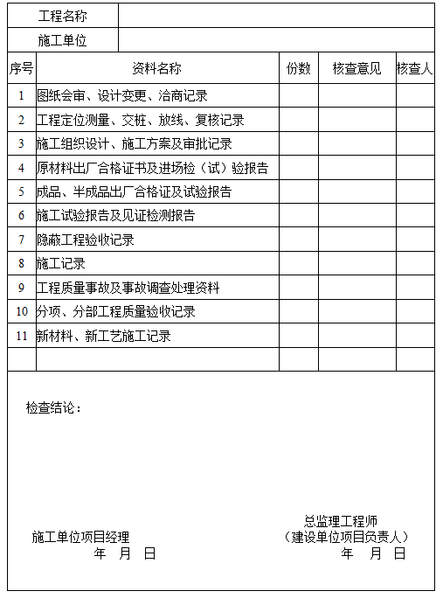 | 表A-6 单位（子单位）工程质量控制资料核查记录  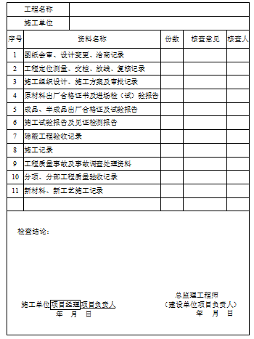
表A-7 单位子单位）工程安全和功能检验资料核查及主要功能抽查记录  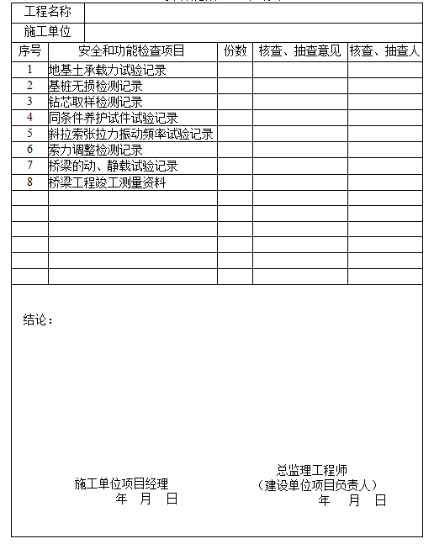 | 表A-7 单位子单位）工程安全和功能检验资料核查及主要功能抽查记录  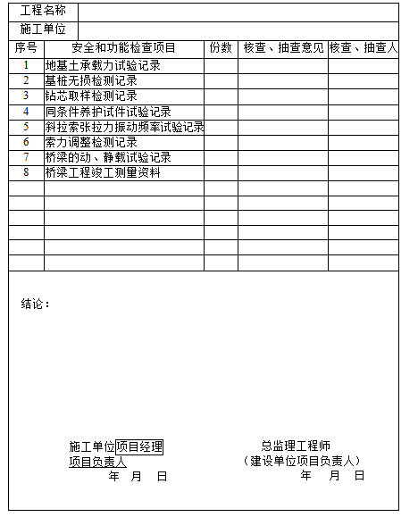
引用标准名录 | 引用标准名录
- 《施工脚手架通用规范》GB 55023
- 《木结构设计规范》GB 50005
- 《钢结构设计规范》GB 50017
- 《工程测量标准》GB 50026
- 《普通混凝土长期性能和耐久性能试验方法标准》GB/T 50082
- 《混凝土强度检验评定标准》GB/T 50107
- 《滑动模板工程技术标准》GB/T 50113
- 《混凝土外加剂应用技术规范》GB 50119
- 《建筑施工脚手架安全技术统一标准》GB 51210
- 《混凝土结构工程施工质量验收规范》GB 50204
- 《钢结构工程施工质量验收标准》GB 50205
- 《组合钢模板技术规范》GB/T 50214
- 《水泥基灌浆材料应用技术规范》GB/T 50448
- 《大体积混凝土施工标准》GB 50496
- 《钢结构焊接规范》GB 50661
- 《钢结构工程施工规范》GB 50755
- 《大体积混凝土温度测控技术规范》GB/T 51028
- 《钢筋混凝土用钢第 1 部分：热轧光圆钢筋》GB／T 1499.1
- 《钢筋混凝土用钢第2部分：热轧带肋钢筋》GB／T 1499.2
- 《混凝土外加剂》GB 8076
- 《建筑施工机械与设备 混凝土搅拌机》GB/T 9142
- 《钢结构用高强度大六角头螺栓》GB/T 1228
- 《钢结构用高强度大六角螺母》GB/T 1229
- 《钢结构用高强度垫圈》 GB/T 1230
- 《钢结构用高强度大六角头螺栓、大六角螺母、垫圈技术条件》GB/T 1231
- 《焊缝无损检测 射线检测 第1部分：X和伽玛射线的胶片技术》GB/T 3323.1
- 《焊缝无损检测 射线检测 第2部分：使用数字化探测器的X和伽玛射线技术》GB/T 3323.2
- 、《钢结构用扭剪型高强度螺栓连接副》GB/T 3632
- 《电弧螺柱焊用圆柱头焊钉》GB/T 10433
- 《冷轧带肋钢筋》GB /T 13788
- 《预应力筋用锚具、夹具和连接器》GB/T 14370
- 《合成材料运动场地面层》GB/T 14833
- 《预拌混凝土》GB/T 14902
- 《钢筋混凝土用环氧涂层钢筋》GB/T 25826
- 《钢筋焊接及验收规程》JGJ 18
- 《普通混凝土配合比设计规程》JGJ 55
- 《预应力筋用锚具、夹具和连接器应用技术规程》JGJ 85
- 《钢筋机械连接技术规程》JGJ 107
- 《混凝土耐久性检验评定标准》 JGJ/T 193
- 《钢筋套筒灌浆连接应用技术规程》JGJ 355
- 《无粘结预应力钢绞线》JG/T 161
- 《预应力混凝土用金属波纹管》JG/T 225
- 《公路桥梁伸缩装置通用技术条件》JT/T 327
- 《钢筋连接用灌浆套筒》JG/T 398
- 《公路桥梁加固设计规范》JTG/T J22
- 《预应力混凝土桥梁用塑料波纹管》JT/T 529
- 《城市桥梁桥面防水工程技术规程》CJJ 139
- 《波形钢腹板组合梁桥技术标准》CJJ/T 272
- 《桥梁悬臂浇注施工技术标准》CJJ/T 281

